
FAAI:
Budućnost je u Primenjenoj Veštačkoj Inteligenciji
Erasmus+ projekat 2022-1-PL01-KA220-HED-000088359

01.09.2022 – 31.08.2024

Istraživanje 2: Analiza tržišta rada u domenu primenjene veštačke inteligencije:
„state-of-the-art“ analize za WP2



Generisanje ovog dokumenta je omogućeno zahvaljujući podršci ERASMUS+ projekta: „Budućnost je u Primenjenoj Veštačkoj Inteligenciji“ (2022-1-PL01-KA220-HED-000088359)

Finansirano od strane Evropske unije. Međutim, izrazi i mišljenja izražena u dokumentu su isključivo stavovi autora i ne moraju nužno odražavati stavove Evropske unije ili Nacionalne agencije (NA). Ni Evropska unija ni NA ne mogu biti odgovorni za njih.



Datum
15.09.2021

Mesta razvoja rezultata
Univerzitet Bijelsko-Bijala, Bijelsko-Bijala, Poljska
Univerzitet Bibliotečkih Studija i Informacionih Tehnologija, Sofija, Bugarska
Univerzitet u Nišu, Srbija
Univerzitet Sv. Ćirila i Metodija, Trnava, Slovačka
Univerzitet Crne Gore, Crna Gora

Sažetak: Ovaj upitnik je deo istraživanja u vezi sa ciljevima projekta 2022-1-PL01-KA220-HED-000088359 "Budućnost je u Primenjenoj Veštačkoj Inteligenciji" (FAAI) u okviru programa Erasmus+. Ovaj projekat ima za cilj povezivanje univerziteta i preduzeća kako bi pružio inovativna rešenja za razvoj stručnjaka za veštačku inteligenciju. Pitanja u ovom istraživanju imaju za cilj istraživanje potreba i očekivanja poslovnih organizacija kako bi se predložilo obučavanje stručnjaka u oblasti primenjene veštačke inteligencije. Molimo vas da pregledate ponuđene kurseve obuke u Primenjenoj veštačkoj inteligenciji i da ih opišete. Sva polja su obavezna. Sajt projekta: http://faai.ath.edu.pl/0.
Ključne riječi: primenjena veštačka inteligencija, kursevi obuke
1. Uvod
Primenjena veštačka inteligencija je veoma važna disciplina u domenu tržišta rada. Postoji mnogo mogućnosti kako je moguće iskoristiti veštačku inteligenciju u ovom domenu.

Veštačka inteligencija može automatizovati rutinske i repetitivne zadatke, omogućavajući ljudima da se fokusiraju na složeniji i kreativniji rad. Ovo može povećati produktivnost i efikasnost, što je posebno važno u industrijama gde je vreme ključni faktor, kao što su proizvodnja ili logistika. Veštačka inteligencija može smanjiti troškove rada automatizacijom određenih zadataka, smanjujući potrebu za ljudskom radnom snagom. Ovo može biti posebno korisno za industrije sa visokim troškovima rada, poput zdravstva i maloprodaje. Može poboljšati proces donošenja odluka. Veštačka inteligencija može pomoći preduzećima da donose bolje odluke analizirajući velike količine podataka i identifikujući obrasce i uvide koje ljudi možda ne bi primetili. Ovo može biti posebno korisno u industrijama poput finansija, gde je tačnost i pravovremeno donošenje odluka ključno. Veštačka inteligencija može stvarati nove poslovne mogućnosti omogućavajući preduzećima da razvijaju nove proizvode i usluge, ili da ulaze na nova tržišta. Na primer, tehnologija veštačke inteligencije za prevođenje jezika omogućila je preduzećima proširenje na nove geografske regione.

Sveukupno, veštačka inteligencija je važna tehnologija koja može pomoći preduzećima da unaprede efikasnost, smanje troškove, donose bolje odluke i stvaraju nove prilike. Iako postoje opravdane zabrinutosti u vezi sa uticajem veštačke inteligencije na radna mesta, jasno je da VI takođe ima potencijal da stvori nova radna mesta i industrije, posebno u oblastima kao što su nauka o podacima, mašinsko učenje i robotika.
Ovo istraživanje je sprovedeno u okviru projekta broj 2022-1-PL01-KA220-HED-000088359 pod nazivom "Budućnost je u Primenjenoj Veštačkoj Inteligenciji". Odgovori su dObeni putem pretrage i analize oglasa za posao u oblasti veštačke inteligencije. Upitnik je sproveden onlajn, korišćenjem alata sličnih Google Formama.

Ponude za posao su izabrane nasumično sa sajtova za oglašavanje. Web stranice su birane na osnovu popularnosti i broja referenci. Podaci istraživanja su prikazani u kvantitativnom obliku. Podaci su agregirani prema kategorijama na osnovu sintaktičke analize, odnosno razlike u formi, a ne značenju. Pitanja u ovom istraživanju imaju za cilj proučavanje potreba i očekivanja poslovnih organizacija i stvaranje profila stručnjaka u oblasti veštačke inteligencije.
2. Prikupljanje i analiza podataka
Podaci su prikupljeni od strane naučnika pet partnerskih institucija:
- UBB – Univerzitet Bijelsko-Bijala, Bijelsko-Bijala, Poljska
- UBSIT - Univerzitet za Bibliotečke Studije i Informacione Tehnologije, Sofija, Bugarska,
- UNi – Univerzitet u Nišu, Srbija
- USCM – Univeriztet Sv. Ćirila i Metodija, Trnava, Slovačka
- UCG – Univerzitet Crne Gore, Crna Gora

UBB, UNi, USCM, UCG istraživači su sakupili 15 upitnika, dok su istraživači sa UBSIT-a sakupili 14 upitnika.

Ukupno, 74 upitnika su pripremljena od strane 10 istraživača.

3. Rezultati
3.1. Ponuđene pozicije
Opis podataka:

Prvo pitanje ankete se odnosi na radno mesto koje je ponuđeno. Nisu postojala posebna ograničenja u vezi sa prirodom radnog mesta. Rezultati za ovo pitanje su prikazani u nastavku, na slici 1.

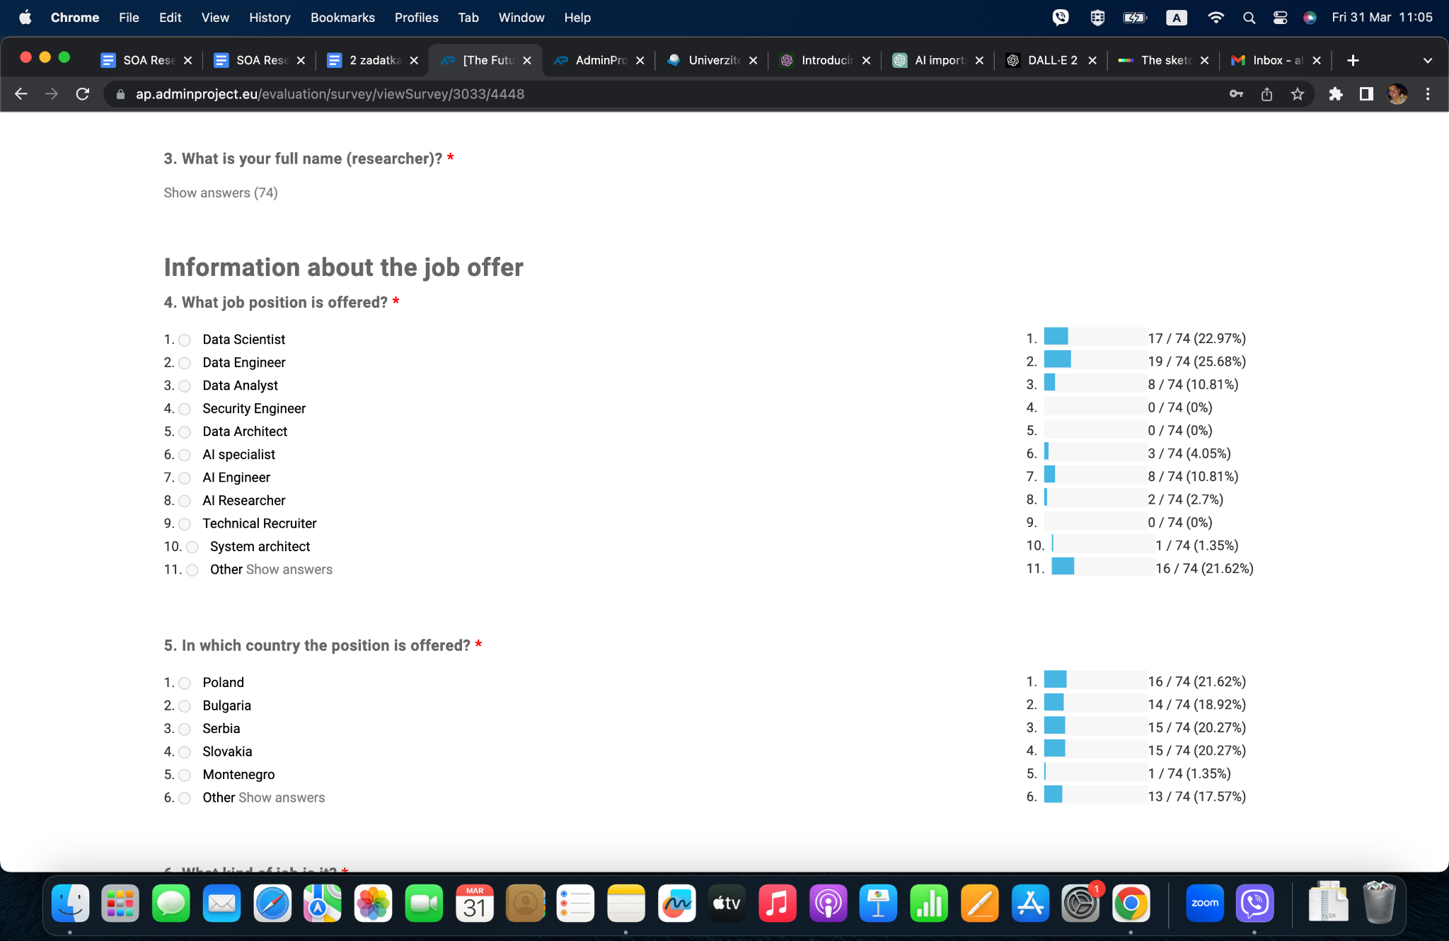

Slika 1. Odgovori na pitanje o poslovnim pozicijama.
Prevod odgovora: 1 – Naučnik o podacima, 2 – Inženjer podataka, 3 – Analitičar podataka, 4 – Inženjer sigurnosti, 5 – Arhitekta podataka, 6 – VI specijalista, 7 – VI inženjer, 8 - VI istraživač, 9 – Tehnički Regruter, 10 – Analista sitema, 11 - Drugo

Prema istraživačkim podacima, dominantne radne pozicije na tržištu su Naučnik o podacima i Inženjer podataka. Obe ove pozicije zauzimaju oko 50% (tačno 48,65%). Podaci nam pokazuju da nema potražnje na tržištu za inženjerima za bezbednost ili arhitektama podataka. Među drugim potencijalnim radnim pozicijama, primećujemo da nema specifične radne pozicije koja dominira.

Diskusija:

Anketa pokazuje da je obrada podataka najvažnija uloga. Takođe, čini se da uloga Arhitekte podataka nije neophodna kao druge relevantne pozicije u vezi sa podacima. Ovo potvrđuje da u današnjem stvarnom svetu imamo mnogo podataka i da je potrebno obraditi ih. Podaci takođe pokazuju da se poslovi tehničkih regrutera obično ne nude.

Glavni zaključci:

- Postoji potreba za obavljanjem kvalitetne obrade podataka, a zadatak obrade podataka čini se dominantnim na tržištu.
- Nedostatak ponuda za poslove inženjera za bezbednost može implicirati da kompanije ne posvećuju dovoljno pažnje samoj bezbednosti.
3.2. Radno mesto
Opis podataka:

Sledeće pitanje se odnosi na državu ponuđene poslovne pozicije. Rezultati ovog pitanja su predstavljeni na slici 2.
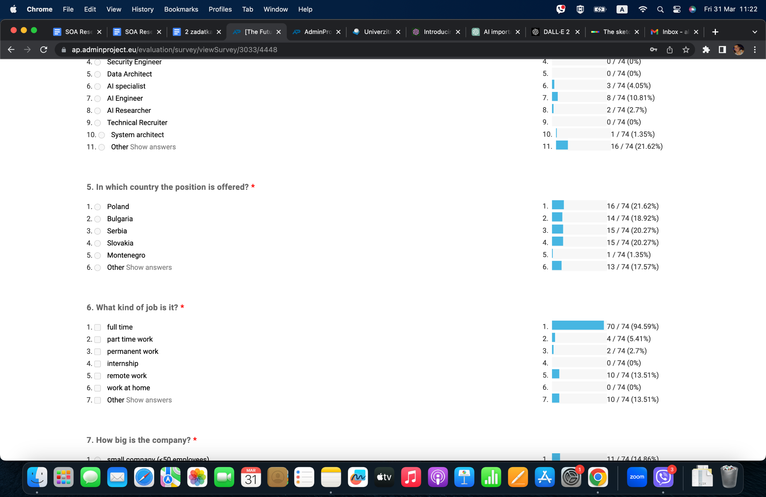

Slika 2. Države gde su poslovi ponuđeni.
Prevod odgovora: 1 – Poljska, 2 – Bugarska, 3 – Srbija, 4 – Slovačka, 5 – Crna Gora, 6 - Drugo

Diskusija:

Anketa nam pokazuje da mnoge zemlje uključene u istraživanje imaju sličan broj ponuda za radna mesta. Poljska ima 16 (21,62%), Srbija i Slovačka imaju po 15 (20,27%), dok Bugarska ima 14 (18,92%). S druge strane, Crna Gora ima jednu ponudu za radno mesto. Među drugim odgovorima, najdominantnija je Nemačka sa 5 ponuda za radna mesta, dok Švajcarska ima 3.

Glavni zaključci:

- U ovom trenutku, ne postoji mnogo ponuđenih pozicija iz domena primenjene veštačke inteligencije u Crnoj Gori. Ovaj podatak implicira da je ova država u početku razvoja primenjene veštačke inteligencije.
3.3. Vrsta posla
Opis podataka:
Treće pitanje ovog istraživanja odnosilo se na vrstu posla. Jedna od neophodnih opcija bila je provera da li je ponuda posla za puno radno vreme ili rad na pola radnog vremena. Takođe, da li je u pitanju stalna pozicija ili vrsta prakse. Takođe je bilo potrebno proveriti da li ponuda posla podrazumeva rad na daljinu ili rad od kuće.
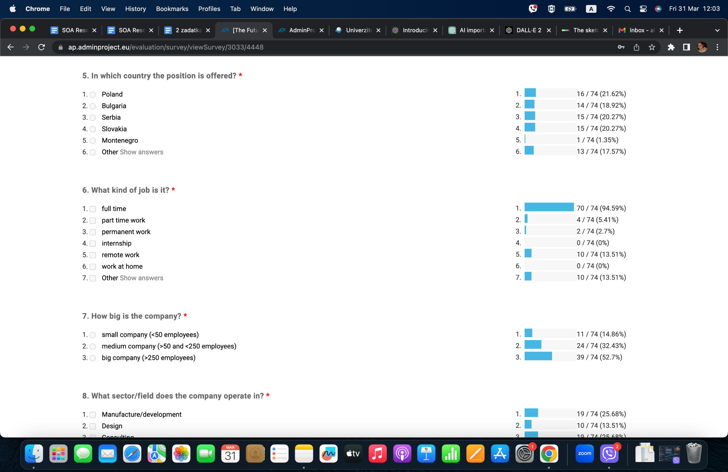

Slika 3. Odgovori upitnika za vrstu posla
Prevod odgovora: 1 – puno radno vreme, 2 – parcijalno radno vreme, 3 – trajni posao, 4 – praksa, 5 – rad na daljinu, 6 – rad od kuče, 7 - drugo

Diskusija:

Na osnovu odgovora ankete, vidimo da je najtraženija vrsta posla puno radno vreme, i to 70 odgovora od 74, što čini 94,59%. Što se tiče radnog mesta, vidimo da je najčešća vrsta rad na daljinu, što nije iznenađujuće s obzirom da je rad na daljinu doživeo ekspanziju tokom i nakon COVID-19. Zanimljiva činjenica je da su svi drugi odgovori na ovo pitanje navedeni kao hibridni.

Glavni zaključci:
- Poslovne pozicije iz domena primenjene veštačke inteligencije su dominantno poslovi sa punim radnim vremenom
- Kao i kod mnogih drugih poslova iz informacionih tehnologija, rad na daljinu je jedna od glavnih prednosti i karakterstika
3.4. Veličina kompanije
Opis podataka:
Četvrto pitanje u ovom istraživanju bavilo se veličinom kompanija koje nude poslove u primenjenoj veštačkoj inteligenciji. Kompanije su podeljene u tri kategorije: male, srednje i velike. Distribucija odgovora je vidljiva na slici 4.
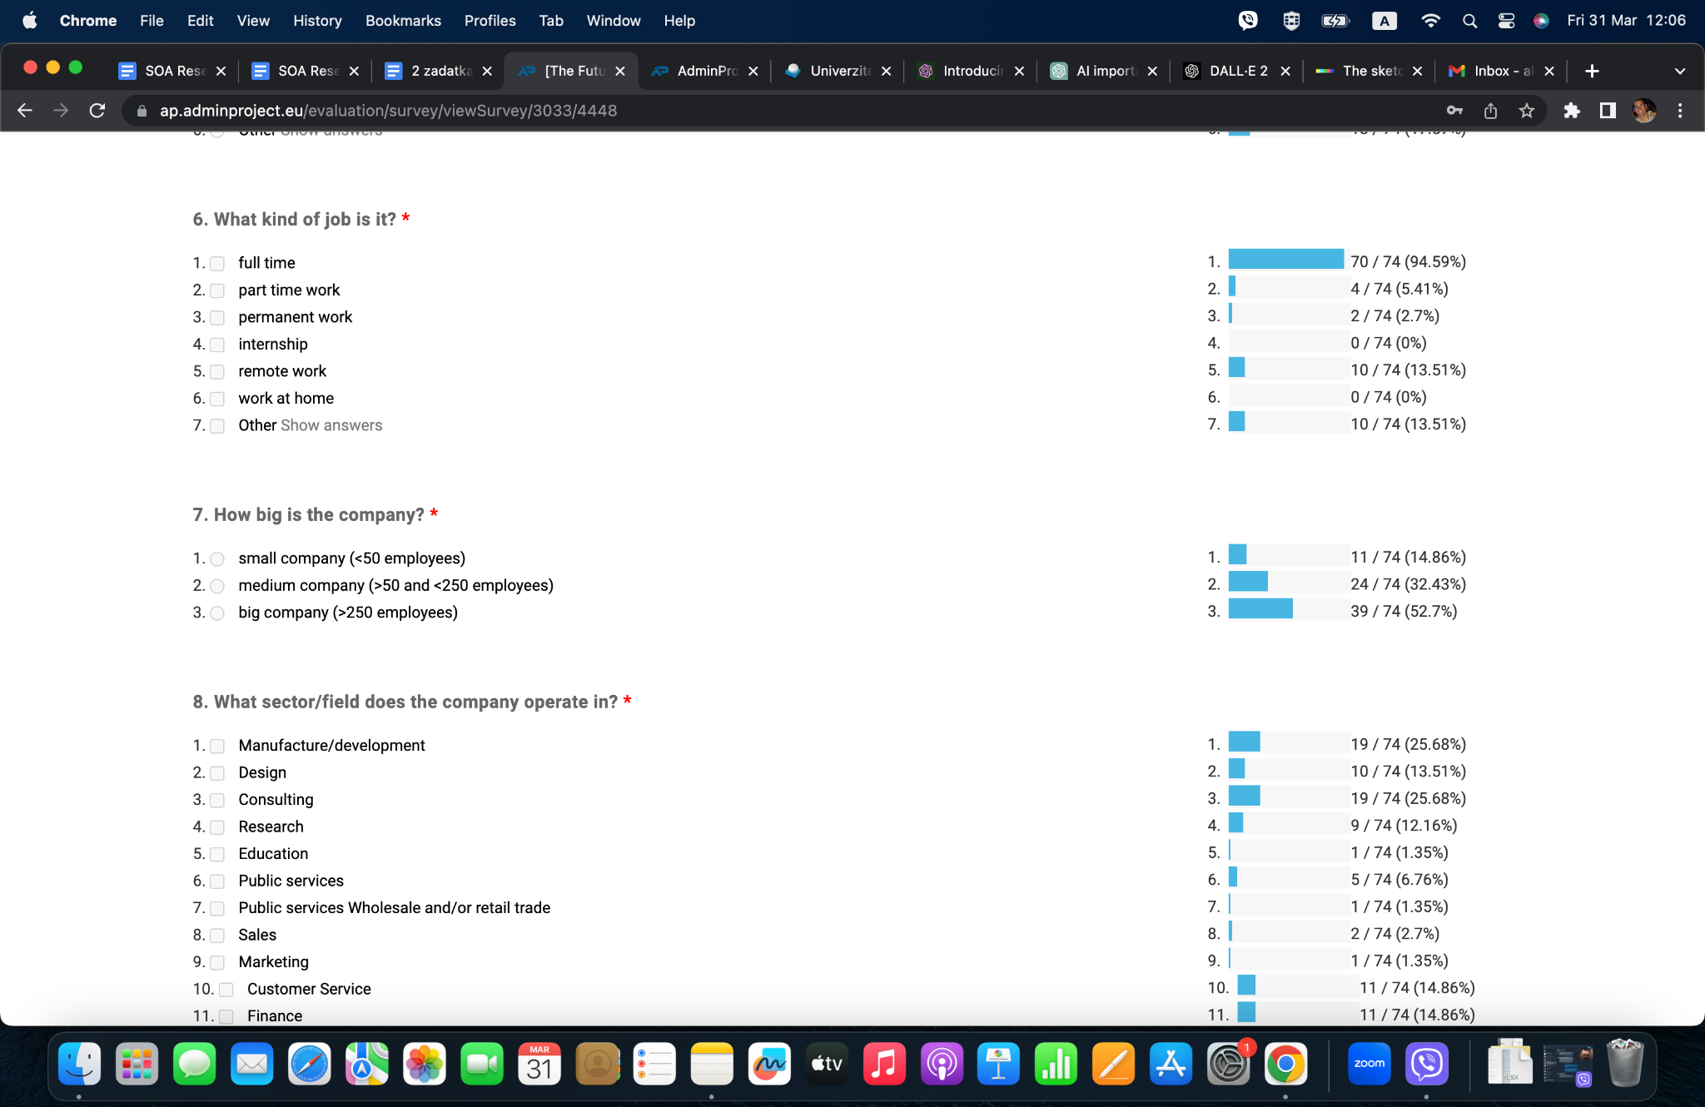
Slika 4. Veličina kompanija

Diskusija:

Anketa jasno pokazuje da najviše ponuda za posao dolazi od velikih kompanija. Kompanije sa više od 250 zaposlenih smatraju se velikim. Od 74 odgovora, 39 je klasifikovano kao velike kompanije (52,7%). Srednje kompanije, koje predstavljaju kompanije sa 50 do 250 zaposlenih, zauzimaju 24 od 74 odgovora, ili 34,23%. Vidimo da najmanje ponuda za posao dolazi od malih kompanija, 11. Ovi brojevi mogu ukazivati da veće kompanije više koriste primenjenu veštačku inteligenciju i brže se razvijaju u ovoj oblasti.

Glavni zaključci:

- Veličina kompanije je direktno povezana sa potrebom eksperata iz oblasti primenjene veštačke inteligencije. Veće kompanije imaju i više otvorenih pozicija u ovom domenu.
3.5. Oblast rada kompanije
Opis podataka:
Sledeće pitanje bilo je povezano sa oblasti u kojoj kompanija posluje. Cilj pitanja je da se vide veze između primenjene veštačke inteligencije i oblasti u kojoj može biti primenljiva. Na taj način možemo videti koje oblasti mogu imati potrebu za više stručnjaka u ovom domenu u budućnosti.
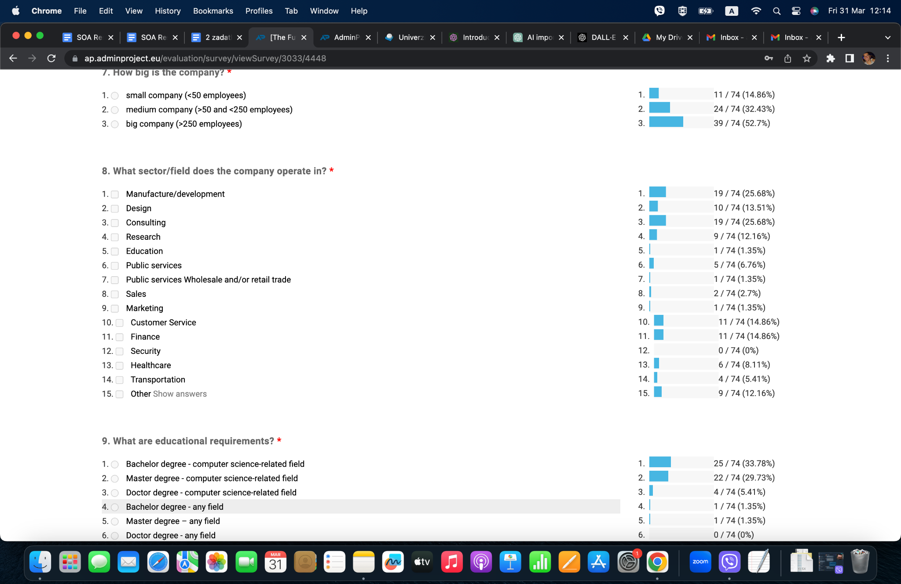
Slika 5. Odgovori na pitanje o polju rada kompanije
Prevod odgovora: 1 – Proizvodnja/Ravoj, 2 – Dizajn, 3 – Konsalting, 4 – Istraživanje , 5 – Edukacija, 6 – Javni servisi, 7 – javna služba za veleprodaju ili maloprodaju, 8 – Prodaja, 9 – Marketing, 10 – Korisnička služba, 11 – Finansije, 12 – Sigurnost, 13 – Zdravsto, 14 – Transport, 15 - Drugo

Diskusija:

Iz dobijenih rezultata jasno vidimo da nijedna određena delatnost nije dominantnija od drugih. Međutim, dve najčešće oblasti bile su Proizvodnja/Razvoj i Konsultacije sa 19 od 74 odgovora. To se može očekivati, imajući u vidu da je jedna od najneophodnijih oblasti razvijati i isporučivati proizvode različite vrste. Korisnička podrška i Finansije slede sa 11 odgovora. Interesantno je videti da postoji i 1 odgovor koji se odnosi na industriju video igara, što znači da možemo očekivati proširenje primenjene veštačke inteligencije i u ovoj oblasti.

Glavni zaključci:
- Veštačka inteligencija se može primeniti u raznim poljima.
- Na osnovu odgovora se zaključuje da nijedna kompanija nije iz oblasti sigurnosti, što je povezano sa prvim pitanjem iz upitnika. Dati podatak upućuje da se mnoge kompanije oslanjaju na ljudski faktor u ovom polju.

3.6. Zahtevi iz obrazovanja
Opis podataka:
Sledeće pitanje ankete se odnosilo na potrebni nivo obrazovanja kako bi se apliciralo za radnu poziciju u Primenjenoj Veštačkoj inteligenciji. Odgovori su podeljeni u nekoliko kategorija prema nivou diplome, kao i specijalizaciji diplome, bilo da je u oblasti računarskih nauka ili iz neke druge oblasti. Odgovori su prikazani na slici 6 ispod.
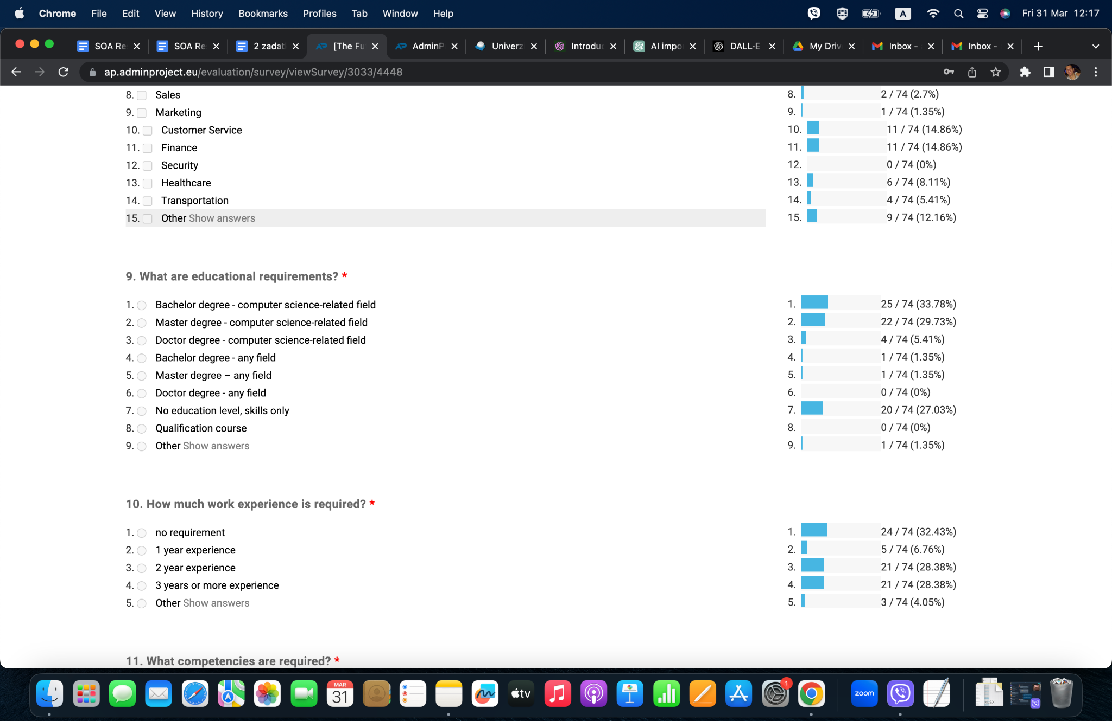
Slika 6. Zahtevi iz obrazovanja
Prevod odgovora: 1 – Stepen Bačelor iz domena Računarskih nauka, 2 – Stepen Master iz domena računarskih nauka, 3 – Stepen Doktor iz domena računarskih nauka, 4 – Stepen Bečelor iz bilo kog domena, 5 – Stepen master iz bilo kog domena, 6 – Stepen Doktor iz bilo kog domena, 7 – Nepotreban nivo edukacije, potrebne samo veštine, 8 – Kurs kvalifikacije, 9 - Drugo
Diskusija:
Očekivano, vidimo da su oblasti povezane sa računarskim naukama najrelevantnije kada se aplicira za posao u primenjenoj veštačkoj inteligenciji. Stepeni Bečelora i Mastera u ovim oblastima imaju 25 (33,78%) odgovora, odnosno 22 (29,73%). Interesantno je primetiti da je značajan deo odgovora vezan i za poslove gde nivo obrazovanja nije neophodan, već su veštine jedini uslov.
Glavni zaključci:
- Diploma je važna, ali nije od krucijalne važnosti da bi se neko zaposlio u domenu primenjene veštačke inteligencije.
- Jedan od glavnih fokusa na treninzima i kursevima treba da bude razvoj generalnih veština iz ove oblasti.
3.7. Zahtevano radno iskustvo
Opis podataka:
Sledeće pitanje odnosilo se na neophodno radno iskustvo koje je potrebno za radnu poziciju. Odgovori su bili na skali od „nema zahteva“, 1 godina iskustva, 2 godine iskustva, 3 godine ili više iskustva, i eventualno, drugo neophodno iskustvo. Odgovori su prikazani na slici 7.

Slika 7. Zahtevano radno iskustvo
Prevod odgovora: 1 – Nema zahteva, 2 – 1 godina iskustva, 3 – 2 godine iskustva, 4 – 3 ili više godina iskustva, 5 - Drugo

Diskusija:

Zapravo, najveći broj poslova nema zahtev u vezi sa godinama radnog iskustva. Od 74 rezultata, njih 24 je takvo, što čini 32,43%. Ovo može ukazivati da mnoge kompanije ulažu u svoje zaposlene, posvećujući vreme da ih obuče i osposobe za obavljanje različitih zadataka.

Sledeća dva odgovora koja zauzimaju veći deo su 2 godine iskustva i 3 godine ili više iskustva. Oba imaju ukupno 21 odgovor, ili 28,38%. Ovo ukazuje da, pored velikih inicijativa za ulaganje u zaposlene, većina poslova zahteva od aplikanta da ima barem neko radno iskustvo. Jedna godina iskustva je uslov za 5 odgovora, ili 6,76%.
U okviru drugih odgovora, dva od njih imaju zahtev za oko 6 godina iskustva.

Glavni zaključci:
- Postoje poslovi u domenu primenjene veštačke inteligencije na svakom nivou iskustva, što čini ovo polje dostupno mnogim individualcima
3.8. Neophodne kompetencije
Opis podataka:
Ovo pitanje se fokusira na potrebne kompetencije u poslovima primenjene veštačke inteligencije. Različite kompetencije uključivale su opisivanje glavnih oblasti veštačke inteligencije, kao i dobro predstavljanje informacija. Neke od njih uključivale su upoređivanje, učenje o i upotrebu algoritama mašinskog učenja. Celokupan spisak i odgovori na potrebne kompetencije prikazani su na slici ispod.
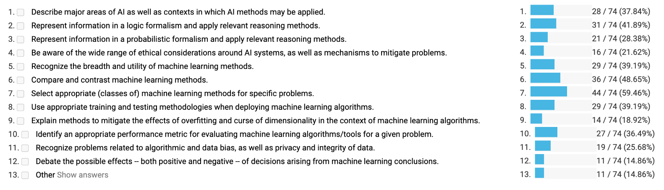
Tabela odgovora.
Prevod odgovora:
1 – Opis glavnih oblasi veštačke inteligencije u kojima ovi metodi mogu biti primenjeni,
2 – Reprezentacija informacija u vidu logičkih formalizama i relevantnih metoda
3 – Reprezentacija informacija u vidu verovatnosti formalizama i primena odgovarajućih metoda
4 - Svesnost širine etičkih normi kroz VI sisteme, kao i mehanizmi za mitigaciju problema
5 – Prepoznavanje širine i korisnosti metoda za mašinsko učenje
6 – Komparacija i kontrast metoda mašinskog učenja
7 – Korišćenje odgovarajućih klasa metoda za mašinsko učenje za specifične probleme
8 – Korišćenje odgovarajućih trening i test metodologija prilikom razvoja algoritama mašinskog učenja
9 – Metodi za objašnjavanje mitigacije efekata „overfitting-a“ i „prokletstva dimenzionalnosti“ u kontekstu algoritama mašinskog učenja
10 – Identifikacija odgovarajuće metrike performanse za evaluaciju algoritama mašinskog učenja za određeni problem
11 – Prepoznavanje problema koji se odnose na pristrasnost u algoritmima ili podacima, kao i privatnost i integritet podataka
12 – Debata o potencijalnim efektima – pozitivnim ili negativnim – odluka koje mogu proizaći iz zaključaka mašinskog učenja
13 - Drugo

Diskusija:

Rezultati ukazuju da glavna kompetencija potrebna u 59,46% poslova, odnosno 44 od 74, jeste odabir odgovarajućih metoda mašinskog učenja za određene probleme. Dati rezultat je i očekivan, s obzirom na to da je potrebno pronaći najbolje obrade podataka sa kojima se radi. Kao druga najvažnija kompetencija, anketa navodi upoređivanje i kontrastiranje metoda mašinskog učenja sa rezultatom od 36. Možemo zaključiti da su ove dve kompetencije vrlo povezane, stoga nije iznenađujuće što prednjače u odgovorima ankete. Zatim, anketa nam pruža reprezentaciju informacija u logičkom formalizmu i primenu relevantnih metoda razmišljanja, sa rezultatom od 31, odnosno 41,89%. Sve ostale opcije imaju rezultat od 11 do 28.

U okviru drugih kompetencija, navode se jako matematičko predznanje, ili iskustvo u programskim jezicima R i Python, koji se mnogo koriste u ovoj oblasti.

Glavni zaključci:
- Najvažnija kompetencija je poznavanje i komparacija algoritama mašinskog učenja, kao i odabir odgovarajućeg za problem koji se rešava.
- Unapređivanje performansi je jedna od glavnih kompetencija za probleme primenjene veštačke inteligencije
- Predstavljanje i razumevanje informacija je važan aspekt implementacije dobrog algoritma mašinskog učenja
3.9. Zahtevani programski jezici
Deveto pitanje se odnosi na potrebne programske jezike. Mnogi trenutno korišćeni alati imaju biblioteke i podršku za različite algoritme mašinskog učenja. Iako inicijalna procena sugeriše da postoji nekoliko programskih jezika koji se najviše koriste, kao što su Python, Java, C#, C++, R.
To su bili mogući odgovori u ovom pitanju. Rezultati su prikazani na histogramu ispod.
Opis podataka:
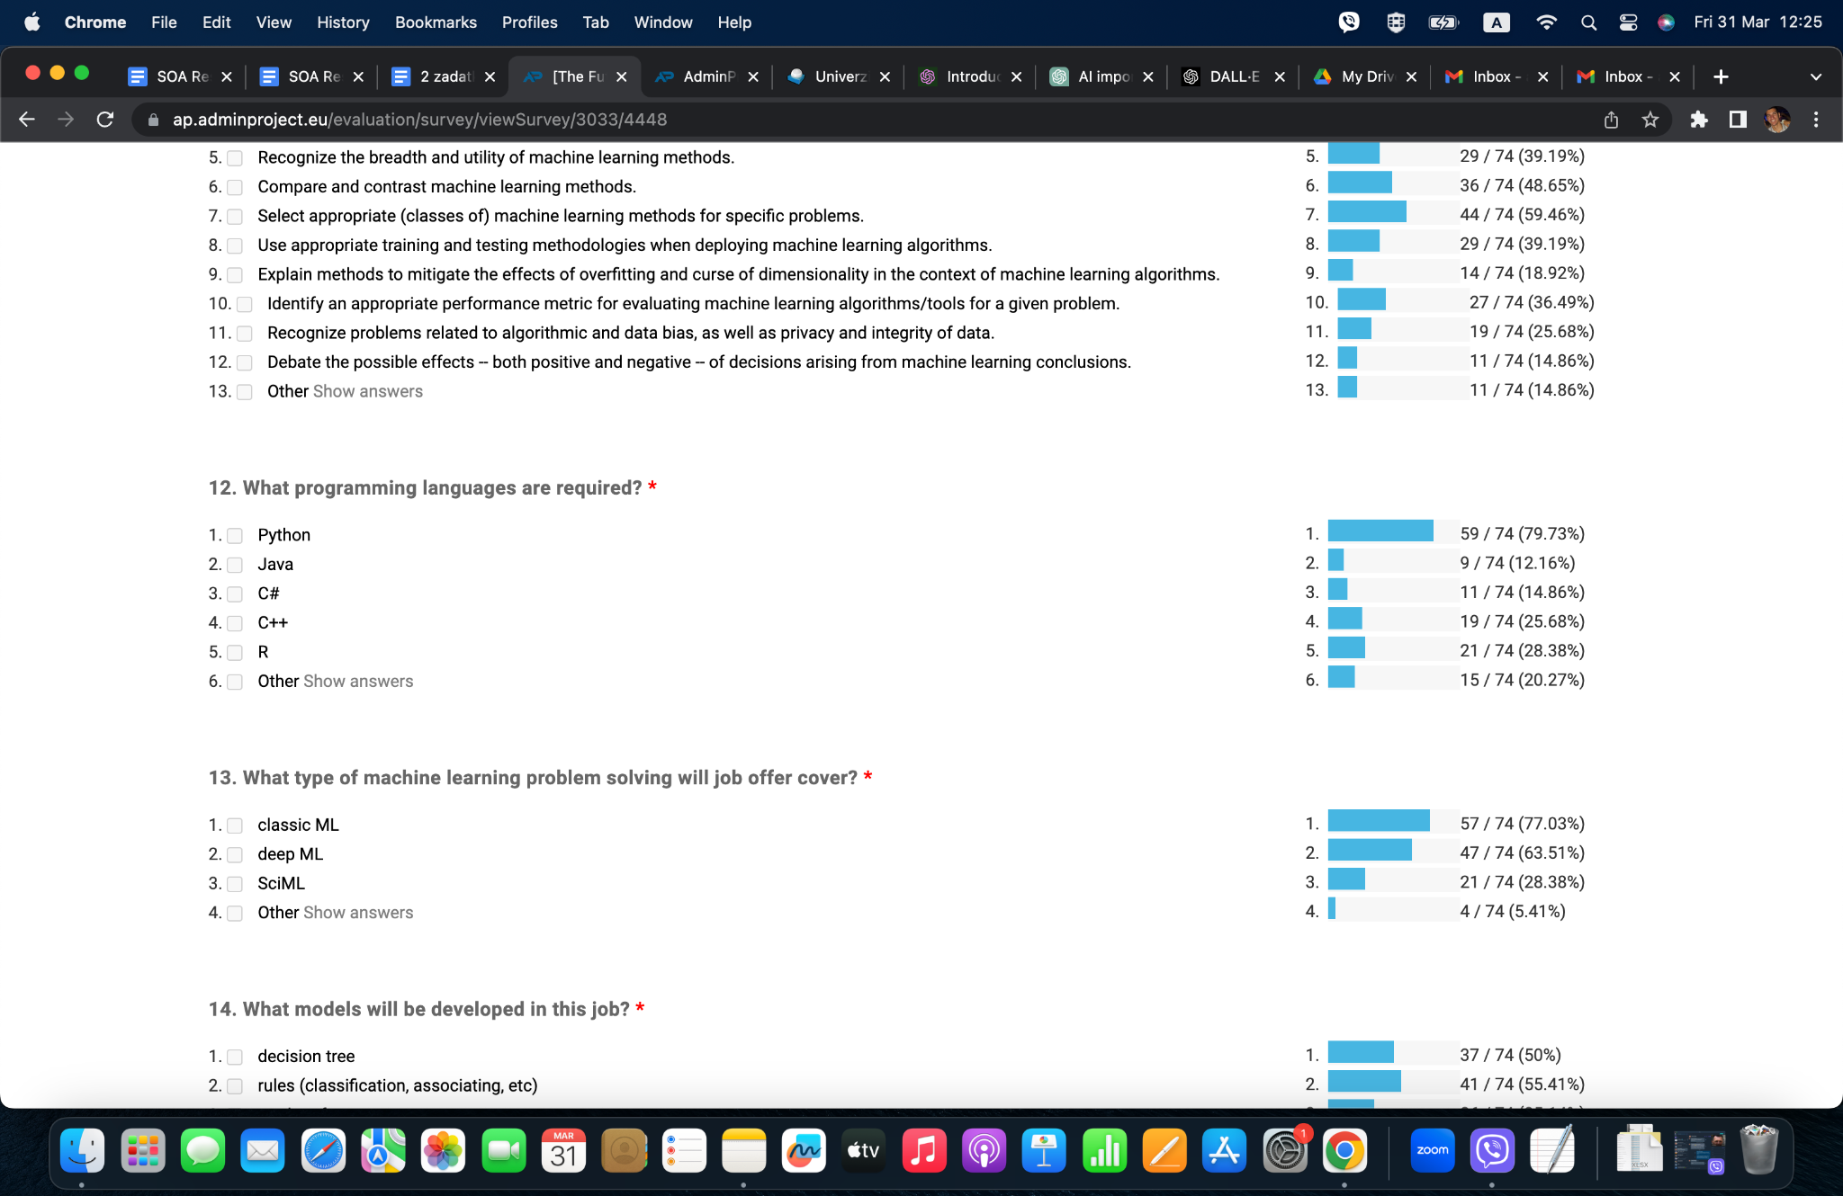
Slika 8. Znanje potrebnih programskih jezika

Diskusija:

Očekivano, najdominantniji programski jezik koji se zahteva je Python. Python ima mnogo implementiranih biblioteka, pripremljenih za upotrebu u problemima mašinskog učenja. Može se integrisati na različite platforme. Brz i jednostavan za učenje, Python se čini pogodnim za rešavanje algoritama mašinskog učenja. 59 od 74 odgovora bili su Python, ili 79,73%.

Ostali programski jezici su na sličnim vrednostima. Programski jezik R je odabran 21 put. Dalje, C++ sa 19 odgovora, C# sa 11 i Java sa 9.

U okviru drugih potrebnih programskih jezika navedeni su Visual Basic, Scala i Javascript. Jedan odgovor se odnosio na DevOps inženjering.

Glavni zaključci:
- Trend korišćenih programskih jezika je očekivan – Python je maltene obavezan programski jezik u poslovima primenjene veštačke inteligencije
- Treninzi treba da posvete veliki svoj procenat učenju programskog jezika Python
3.10. Problem mašinskog učenja
Sledeće pitanje se odnosi na tipove problema mašinskog učenja koje je potrebno rešiti. Podeljeni su u nekoliko kategorija: Klasični problemi mašinskog učenja, Problemi dubokog mašinskog učenja, i naučni problemi mašinskog učenja.
Opis podataka:
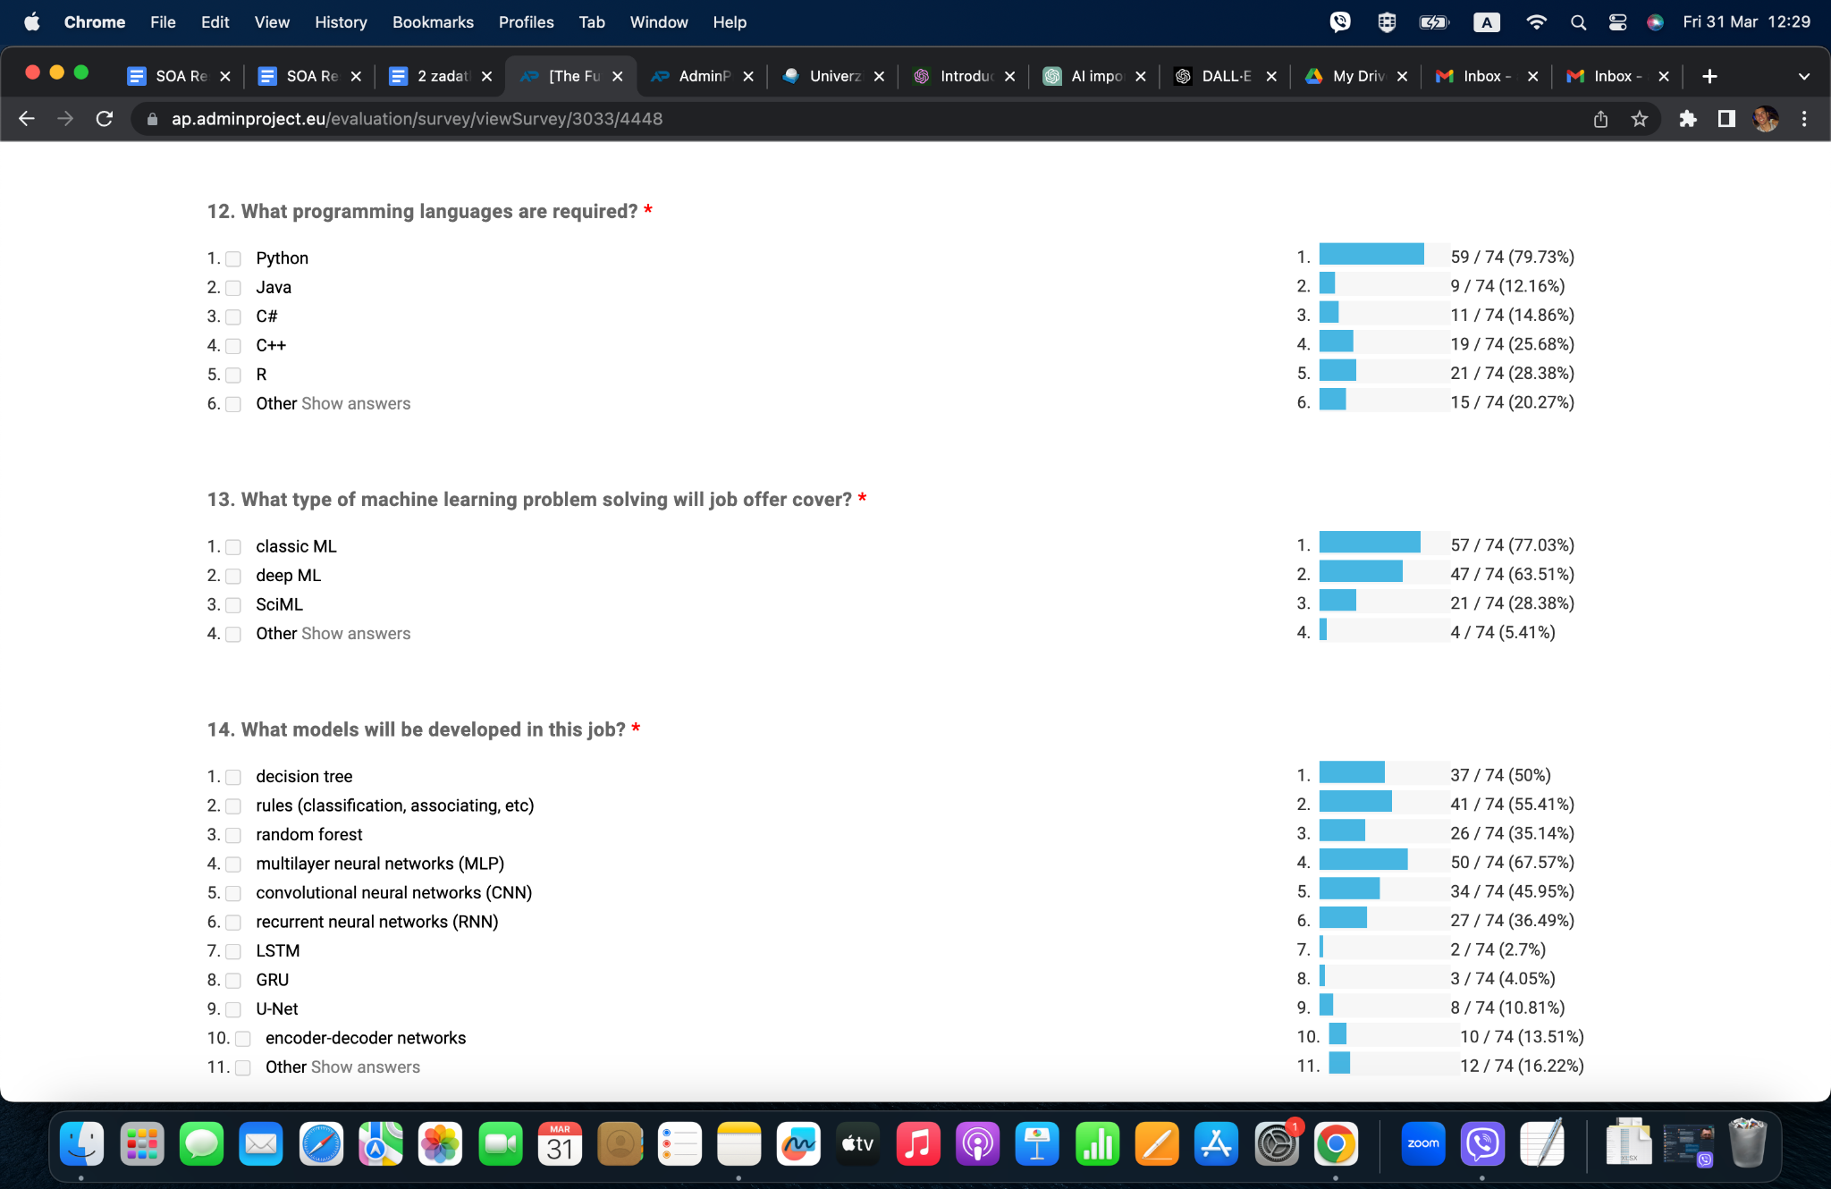

Slika 10. Tipovi problema mašinskog učenja
Prevod odgovora: 1 – Klasično mašinsko učenje, 2 – Duboko mašinsko učenje, 3 – Naučno mašinsko učenje, 4 - Drugo

Diskusija:

Na osnovu rezultata ankete, vidimo da su klasični problemi mašinskog učenja i dalje najčešći tip problema. Rezultati pokazuju da klasični problemi mašinskog učenja čine 57 od 74 odgovora, što je 77,03%. Takođe, problemi dubokog učenja su prilično česti, sa 47 odgovora. Problemi naučnog mašinskog učenja izabrani su u 21 odgovoru.

Rezultat implicira da je za klasične probleme mašinskog učenja i probleme dubokog učenja razvijeno najviše algoritama specifičnih za ove vrste problema.

Među ostalim odgovorima vidimo i probleme inženjeringa podataka i distribuiranog mašinskog učenja.

Glavni zaključci:
- Duboko mašinsko učenje i klasično mašinskog učenje i dalje prestavljaju najveći procent problema u Primenjenoj veštačkoj inteligenciji
3.11. Modeli koji se razvijaju
Opis podataka:
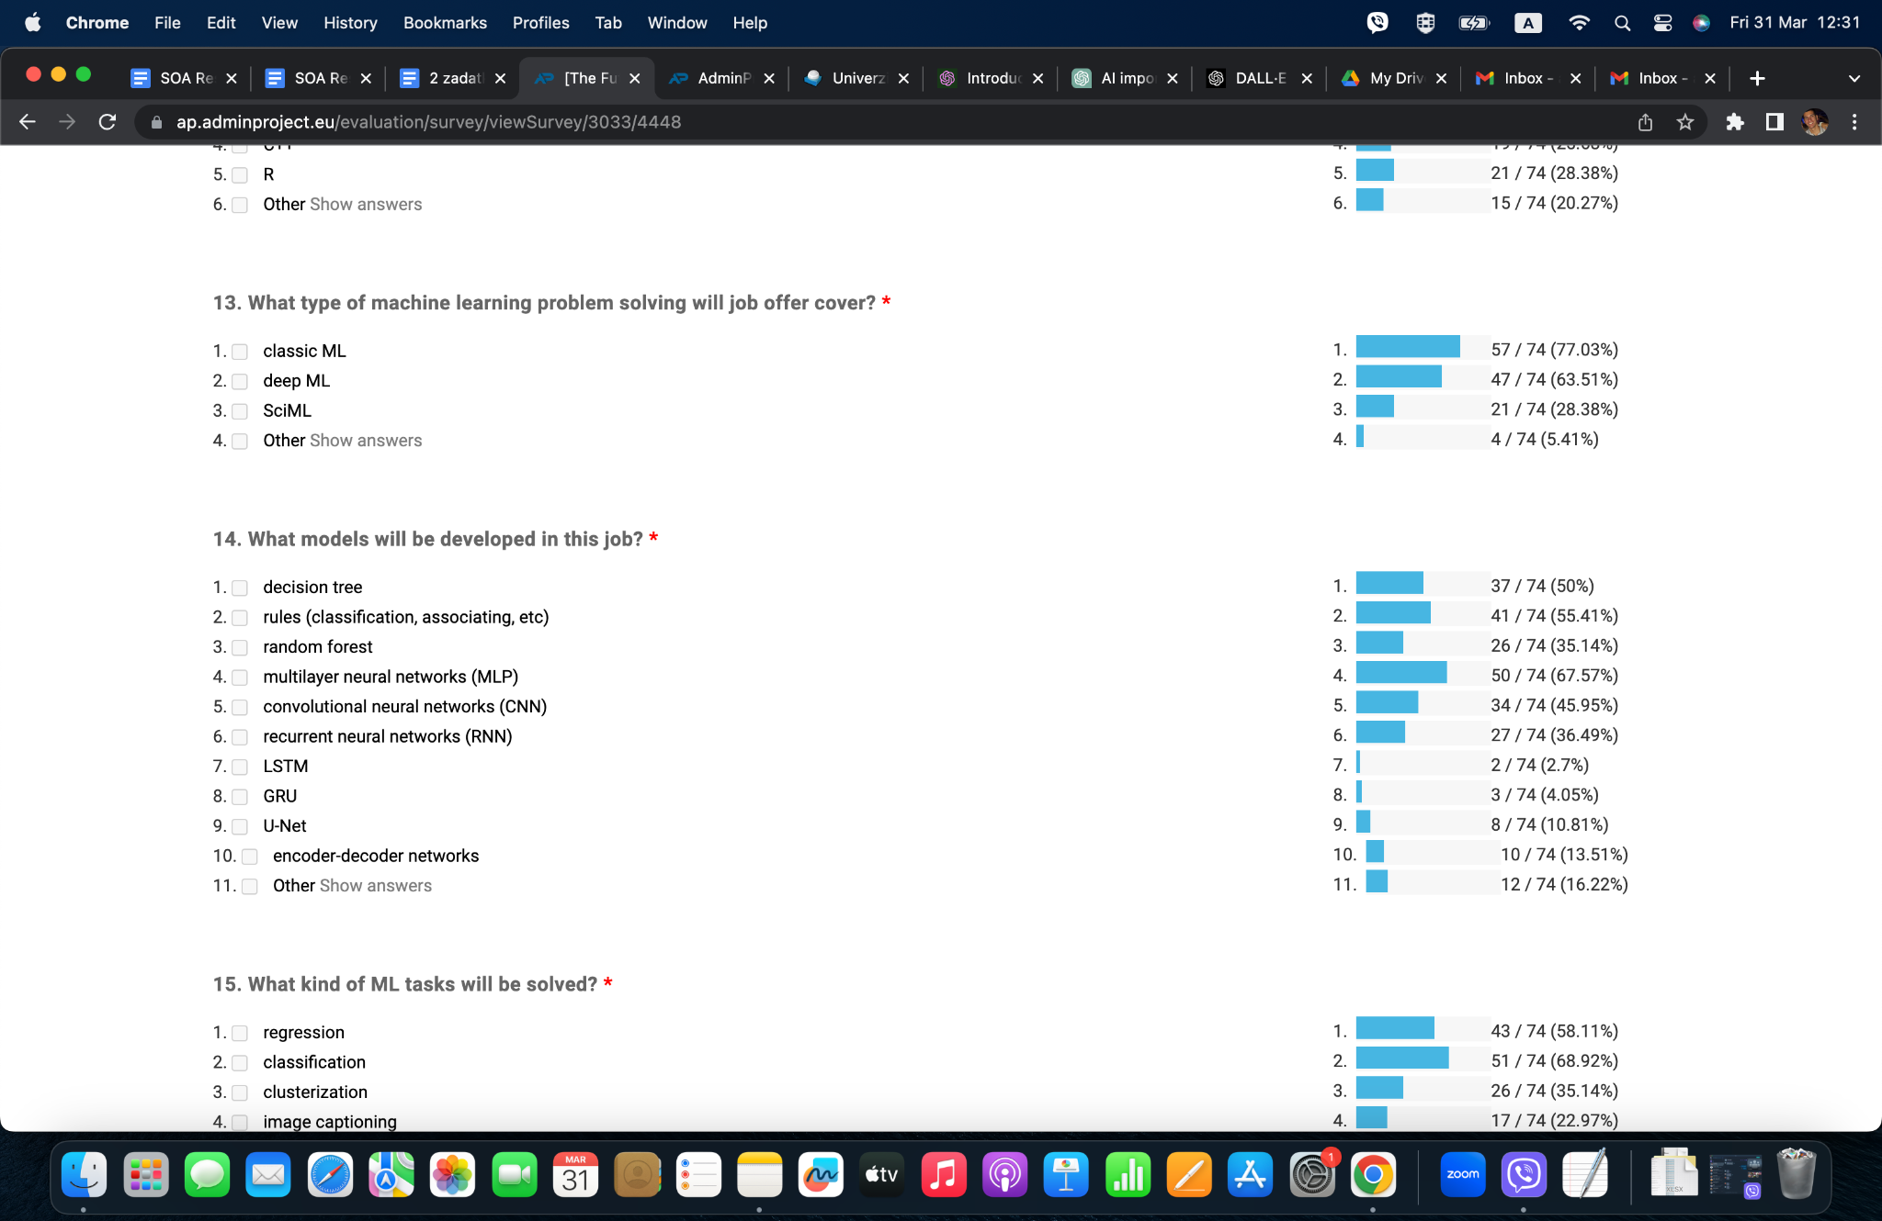
Razvoj preciznog i dobrog modela je važan zadatak. Bez obzira na domen problema, ključno je dizajnirati dobar model mašinskog učenja kako bi se postigli dobri rezultati sa samim algoritmom. Sa razvojem primenjene veštačke inteligencije, dobijeni su mnogi različiti modeli. Modeli se mogu podeliti na one koji zavise od neuronskih mreža i one koji ne. Osim nekoliko modela neuronskih mreža, mogući odgovori su bili modeli stabla odlučivanja, modeli generisanja pravila, slučajne šume, GRU, U-Net ili encoder-decoder mreže.
Slika 11. Modeli koji se razvijaju
Prevod odgovora: 1 – Stabla odlučivanja, 2 – Pravila (klasifikacija, asocijacija, itd..), 3 – Slučajne šume, 4 – Višeslojne neuronske mreže, 5 – Konvolucione neuronske mreže, 6 – Rekurentne neuronske mreže, 7 – LSTM, 8 – GRU, 9 – U-NET, 10 – Encoder-decoder mreže, 11 - Drugo

Diskusija:

Na osnovu rezultata ankete, vidimo da su neuronske mreže najdominantniji model koji se razvija za pozicije u Primenjenoj Veštačkoj inteligenciji. Višeslojne neuronske mreže (MLP) su izabrane 50 od 74 puta, ili 67,57%. Sledeći modeli koji se razvijaju su modeli bazirani na pravilima, za klasifikaciju i asocijaciju. Oni imaju rezultat od 41, ili 55,41%.
Glavni zaključci:

- Neuronske mreže su i dalje najdominantniji model mašinskog učenja koji je potrebno razviti, i kursevi i poslovi u ovoj oblasti bi trebalo da posvete vreme istraživanju i učenju individualaca o neuronskim mrežama.
3.12. Zadaci mašinskog učenja koji se rešavaju
Opis podataka:
Sledeće pitanje bilo je povezano sa zadacima koje je potrebno rešiti. Zadaci mašinskog učenja su algoritmi koji omogućavaju računarima da uče iz podataka i donose predviđanja ili odluke na osnovu tih podataka. Postoji nekoliko vrsta zadataka mašinskog učenja, svaki sa sopstvenim pristupom i svrhom. Neki od najčešćih zadataka mašinskog učenja uključuju regresiju, klasifikaciju i klasterizaciju.
Osim toga, u opcijama ankete navedeni su opisi slika, obrada prirodnog jezika, prepoznavanje govora, klasifikacija i segmentacija slika. Rezultati su prikazani na slici 12.
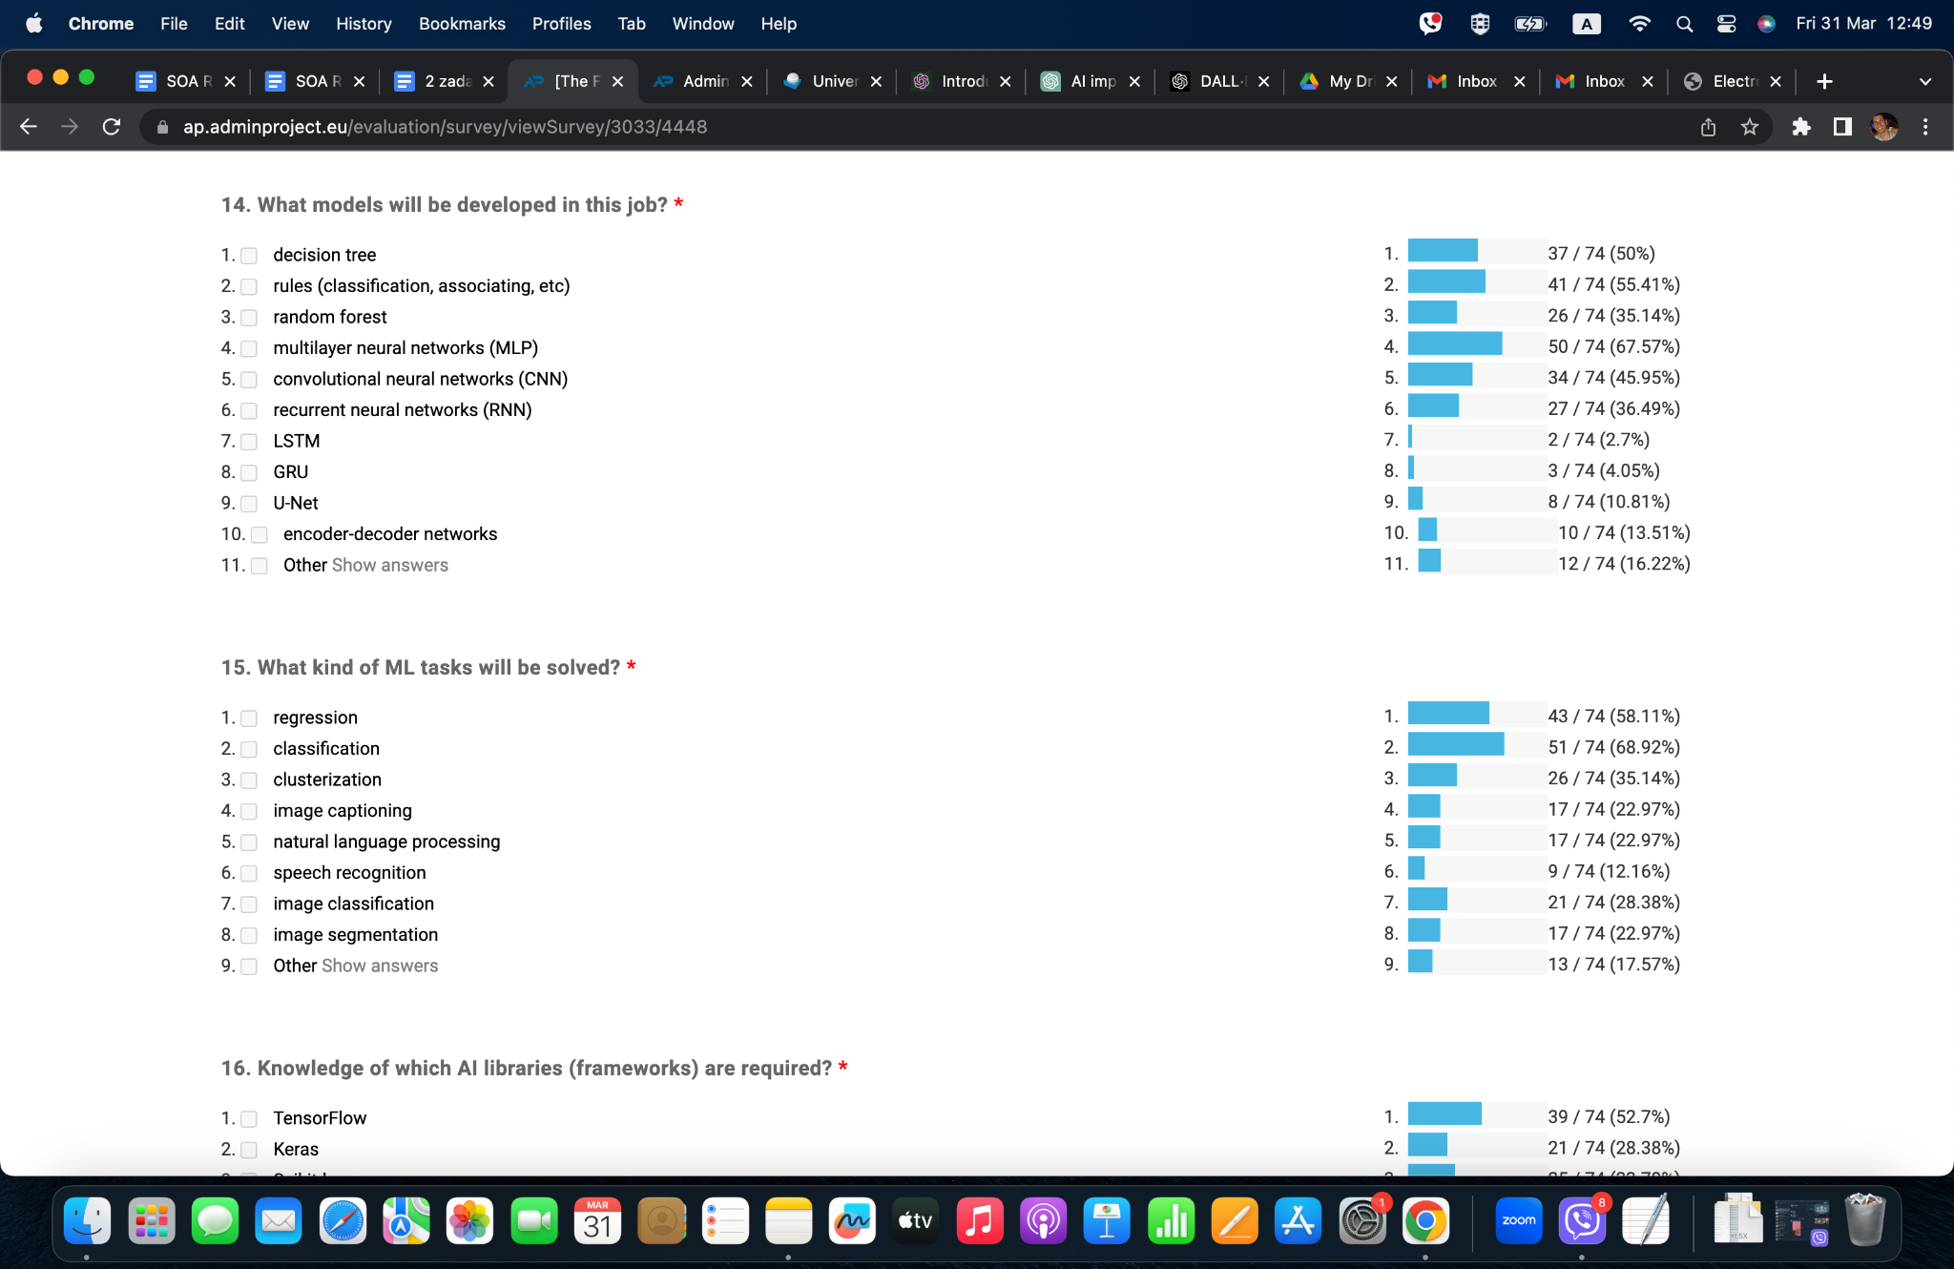
Slika 12. Zadaci mašinskog učenja koji se rešavaju
Prevod odgovora: 1 – Regresija, 2 – Klasifikacija, 3 – Klasterizacija, 4 – oslovljavanje slika, 5 – Obrada prirodnih jezika, 6 – Prepoznavanje govora, 7 – Klasifikacija slika, 8 – Segmentacija slika, 9 - Drugo

Diskusija:

Na osnovu rezultata ankete, klasifikacija je najčešći zadatak mašinskog učenja koji treba rešiti, sa 51-im označenim odgovorom (68,92%). Regresija je Sledeći najčešći zadatak sa 43 označena odgovora (58,11%). 26 odgovora imaju označenu klasterizaciju (35,14%). 21 označeni odgovor odnosi se na klasifikaciju slika, dok su opisi slika, obrada prirodnog jezika i segmentacija slika imali po 17 označenih odgovora prema rezultatima. Prepoznavanje govora ima 9 označenih odgovora. Ostali odgovori uglavnom nisu navedeni, ali interesantan je odgovor vezan za obradu 3D podataka.

Vidimo da i pored raznovrsnosti zadataka u mašinskom učenju koje možemo rešavati, regresija i klasifikacija su i dalje najčešći zadaci. Sa nedavnim poboljšanjima u obradi teksta, možemo očekivati razvoj i u ovim zadacima.

Glavni zaključci:
- Regresija i klasifikacija su i dalje najčešći zadaci koji se rešavaju, stoga na njih treba često obratiti pažnju
3.13. Poznavanje biblioteka veštačke inteligencije
Opis podataka:
Naredno pitanje u anketi odnosi se na neophodno poznavanje VI biblioteka poput TensorFlow-a, Keras-a ili Scikit-learn-a. To su najpopularnije VI biblioteke koje se koriste. TensorFlow je sveobuhvatna otvorena platforma za mašinsko učenje koja pruža niz alata za izgradnju i implementaciju modela mašinskog učenja. Keras je API za neuronske mreže visokog nivoa koji se pokreće na vrhu TensorFlow-a. Scikit-learn je biblioteka za mašinsko učenje za Python koja pruža niz algoritama za klasifikaciju, regresiju, klasterizaciju i smanjenje dimenzionalnosti.
To su opcije za odgovor na ovo pitanje. Rezultati su prikazani na slici 13.
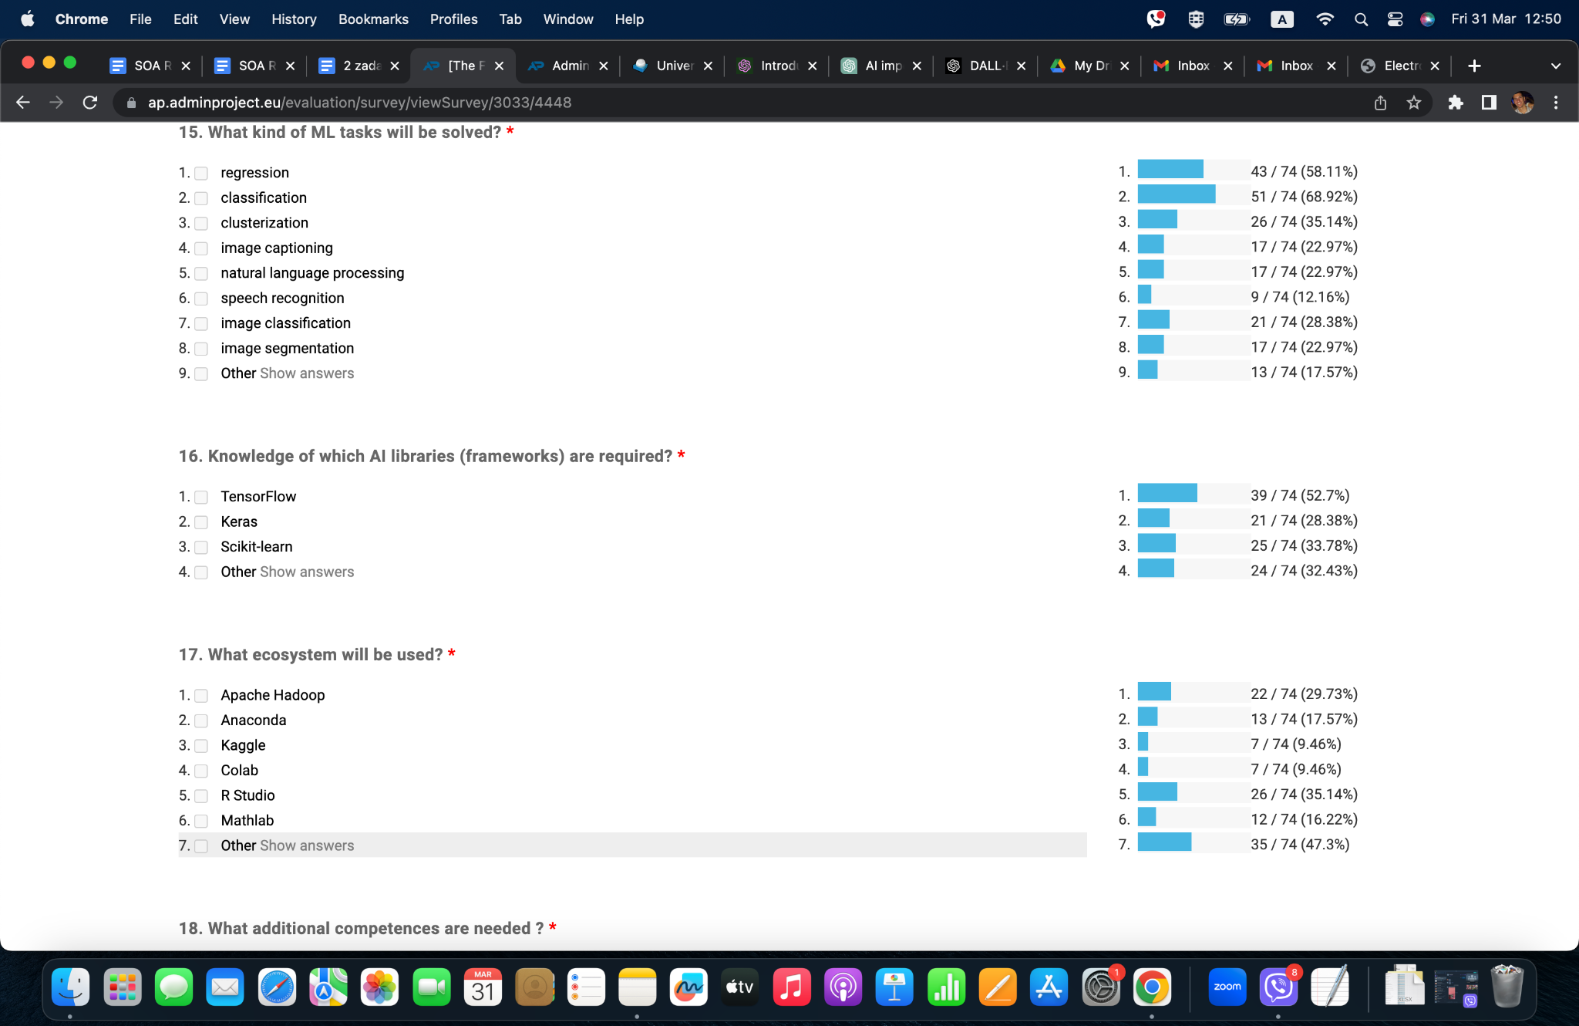

Slika 13. Korišćene biblioteke veštačke inteligencije

Diskusija:

Na osnovu rezultata, TensorFlow je označen 39 puta, ili 52,7%. Anketa pokazuje da je poznavanje ove biblioteke najvažnije. Scikit-learn i Keras imaju slične rezultate, 25 (33,78%) i 21 (28,38%) respektivno.
Među ostalim opcijama nalaze se alati poput MS Office-a, GitHub-a, koji su suštinski nevezani za mašinsko učenje. PyTorch se takođe pominje 2 puta u drugim odgovorima

Glavni zaključci:
- Upitnik naglašava jaku ulogu TensorFlow biblioteke u mašinskom učenju i veštačkoj inteligenciji
- Rezultati upućuju da je znanje ove tri biblioteke suštinsko za pojedince zainteresovane za primenjenu veštačku inteligenciju.
3.14. Iskorišćen ekosistem
Opis podataka:
Sledeće pitanje se odnosilo na ekosisteme mašinskog učenja koji se koriste u polju primenjene veštačke inteligencije.
Postoji nekoliko najpopularnijih alata kao što su Apache Hadoop ili R Studeo. Anaconda je otvorena distribucija programskih jezika Python i R za naučna izračunavanja, nauku o podacima i mašinsko učenje. Kaggle je popularna platforma za takmičenja u oblasti nauke o podacima, pružajući zajednici istraživača i inženjera mašinskog učenja mogućnost da sarađuju, uče i takmiče se u rešavanju različitih stvarnih problema. Google Colab (skraćeno od "Collaboratory") je besplatna online platforma koja omogućava korisnicima pisanje, pokretanje i deljenje Jupyter notebook-ova, koji su interaktivni dokumenti koji kombinuju kod, tekst i multimedijalne elemente. R Studio je integrisano razvojno okruženje (IDE) za programski jezik R. MATLAB je programski jezik i okruženje za numeričke proračune, vizualizaciju i analizu podataka.
Rezultati su prikazani na slici 14.
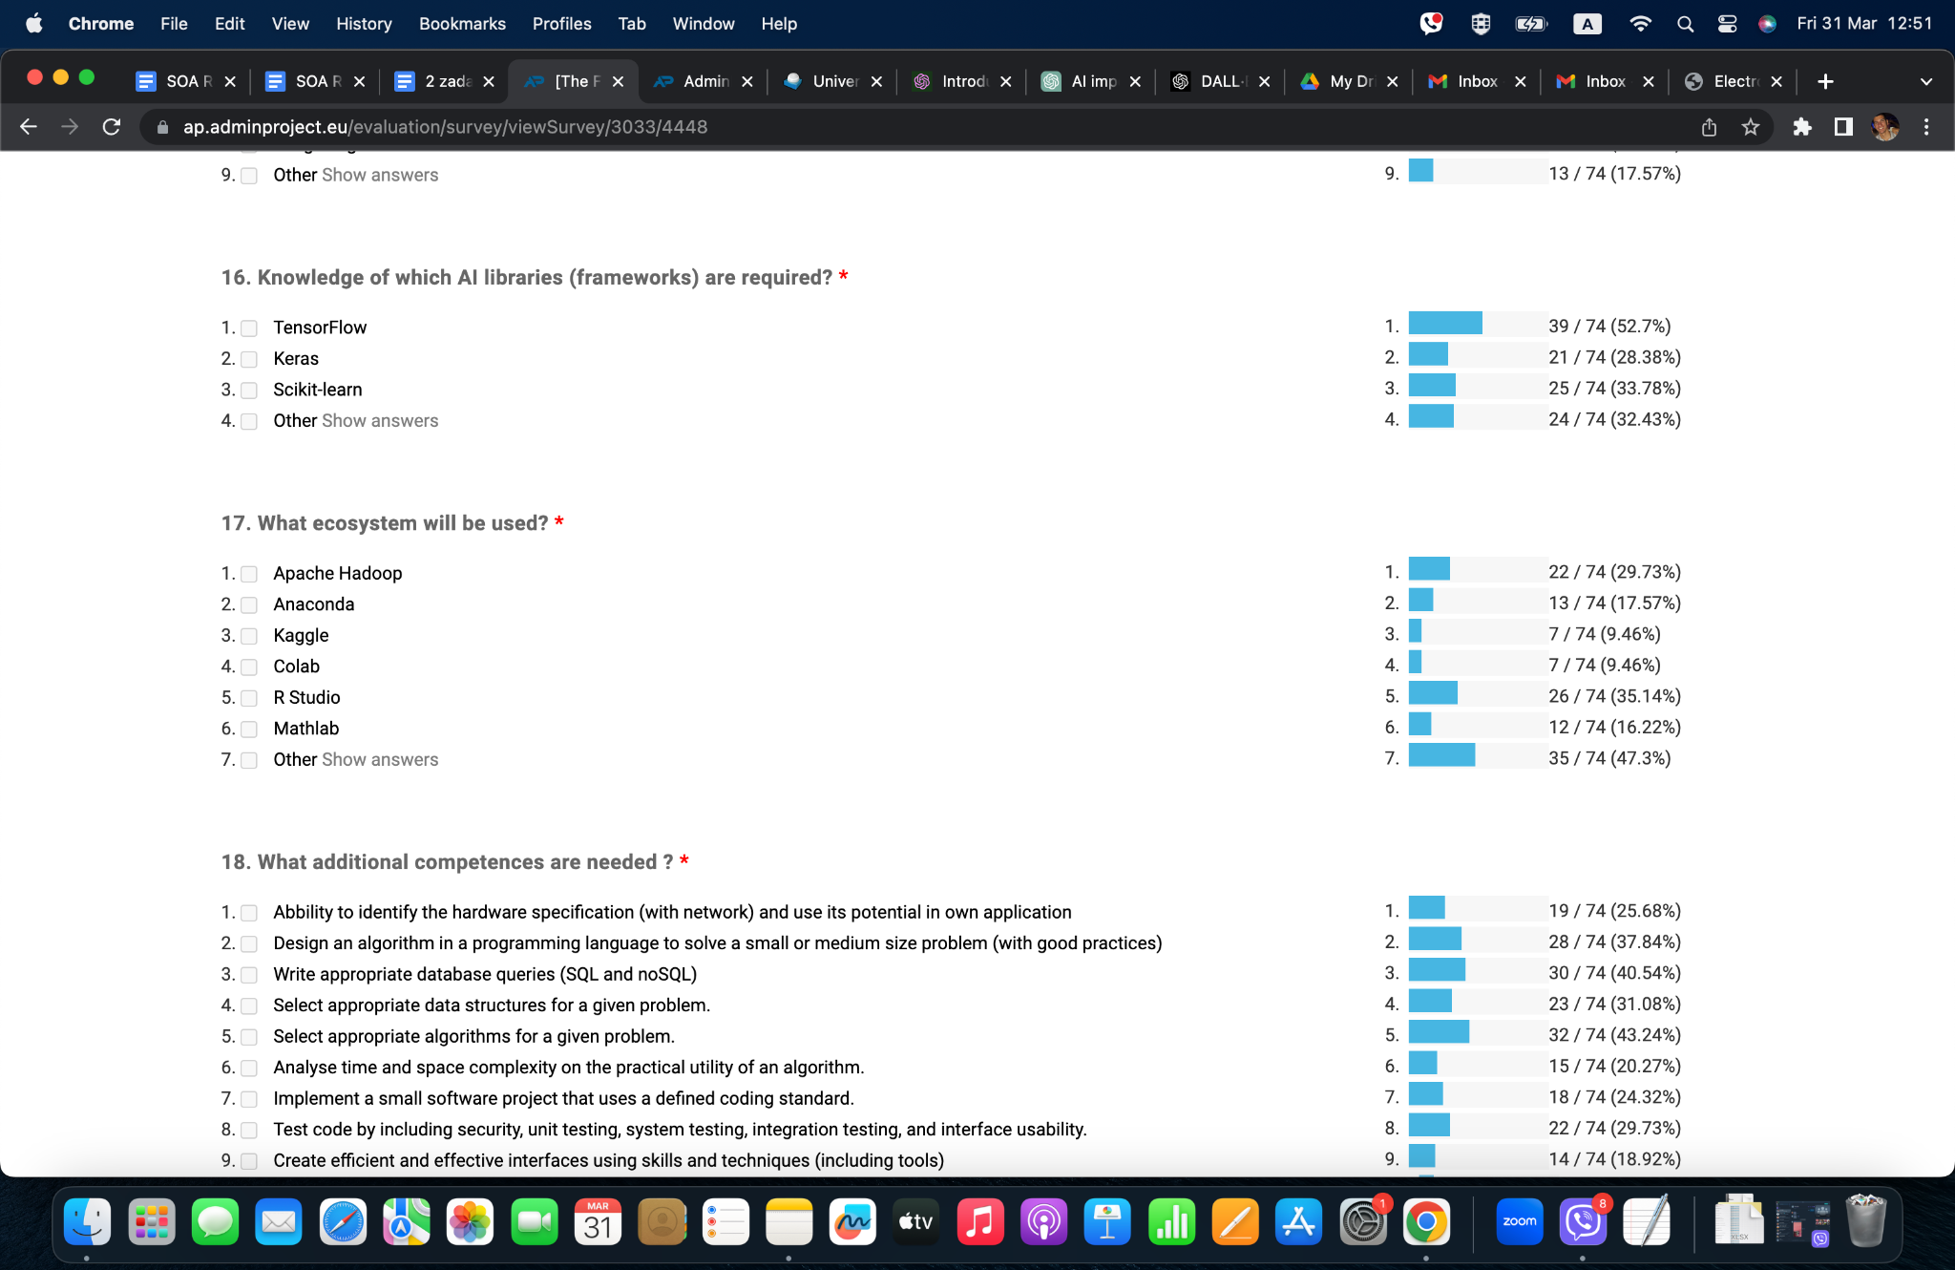

Slika 14. Korišćeni ekosistemi mašinskog učenja

Diskusija:

Anketa pokazuje da su R Studio i Apache Hadoop najčešće korišćeni ekosistemi u oblasti primenjene veštačke inteligencije. R Studeo ima 26 označenih odgovora, ili 35,14%. Zatim, Apache Hadoop ima 22 označena odgovora, ili 29,73%. Anaconda ima 13, dok MATLAB ima 12. Kaggle i Colab imaju samo 7 označenih odgovora, ili 9,46%.

Među ostalim opcijama, nema odgovora koji dominira nad drugima. Mnoge od opcija su navedene, poput AWS, Docker, GitLab, Postgres, Spark...

Glavni zaključci:
- Rezultati upitnika pokazuju da su R Studio i Apache Hadoop najkorišćeniji ekosistemi u polju primenjene veštačke inteligencije.
- Upitnik pokazuje da ne postoji nijedan dominantan odgovor među drugim opcijama kao što su AWS, Docker, Gitlab, Postgres i Spark, što znači da ovi ekosistemi nisu toliko iskorišćeni koliko oni najviše odabrani u upitniku
3.15. Dodatne potrebne kompetencije
Opis podataka:
Ovo pitanje se odnosi na dodatne kompetencije potrebne za određeno radno mesto. Prikazano je mnogo dodatnih kompetencija. Cilj pitanja bio je da se vidi detaljnije koje su to još kompetencije važne u ovom polju. Rezultati su prikazani na slici ispod.
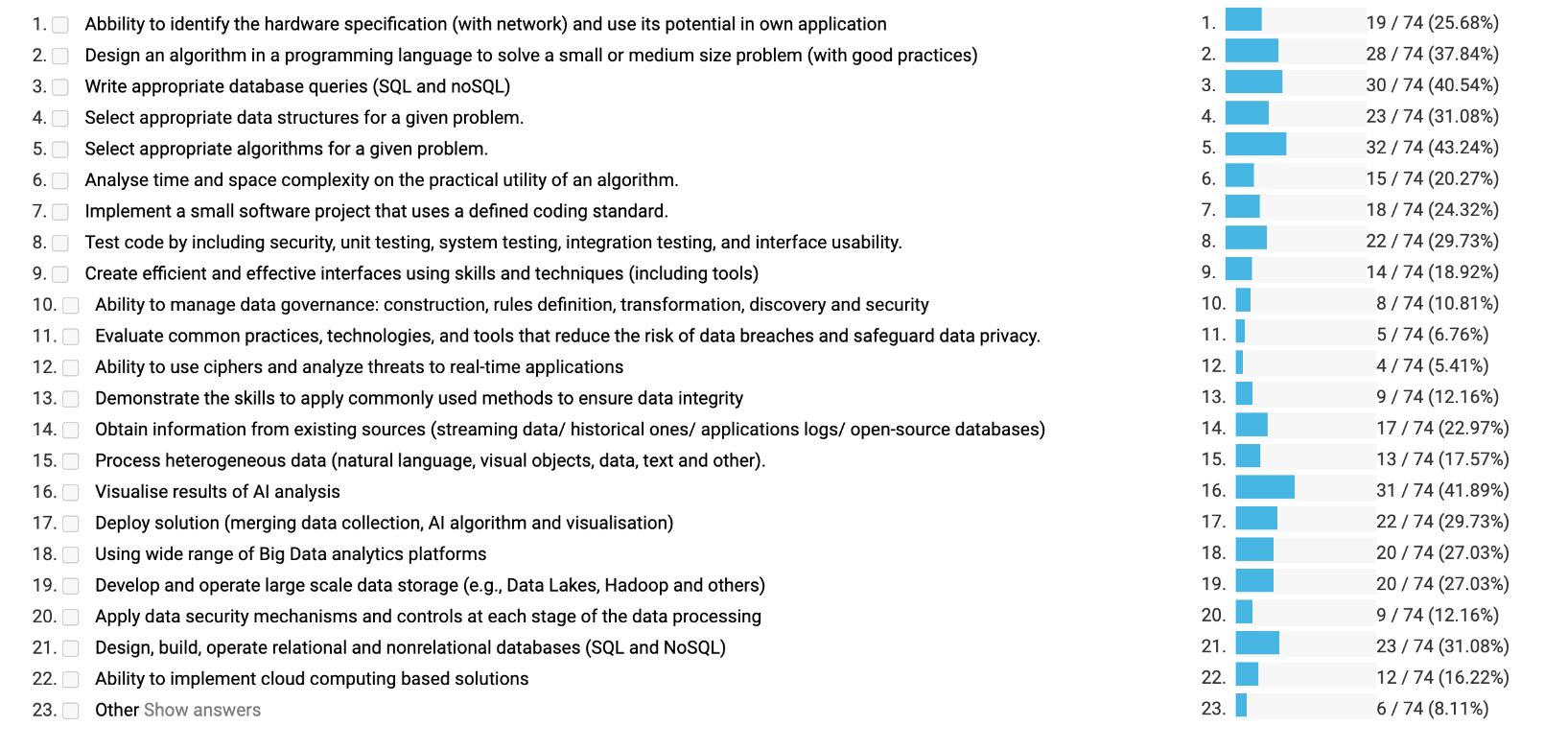
Slika 15. Dodatne potrebne kompetencije
Prevod odgovora:
1 – Mogućnost identifikacije hardverske (i mrežne) spcifikacije i njihovo korišćenje u aplikacijama
2 – Dizajniranje algoritma u programskom jeziku za probleme male ili srednje veličine, koristeći najbolju praksu
3 – Pisanje odgovarajućih SQL upita (ili NoSQL)
4 – Odabir odgovarajućih struktura podataka za određeni problem
5 – Odabir odgovarajućih algoritama za određeni problem
6 – Analiza vremenske i prostorne složenosti pri korišćenju algoritma
7 – Implementacija manjih softverskih projekata koji koriste definisani standard kodiranja
8 – Testiranje koda koristeći sigurnost, testiranje jedinica, testiranje sistema, integraciju i interfejs
9 – Kreiranje efikasnog i efektivnog interfejsa koristeći veštine i tehnike
10 – Mogućnost manipulacije podacima: konstrukcija podataka, pravila, transformacija, otkrivanje i sigurnost
11 – Evaluacija najboljih metoda, tehnologija, i alata koji umanjuju rizik napada na privatnost podataka
12 – mogućnost korišćenja šifriranja i analiziranja napada na aplikacije u realnom vremenu
13 – Demonstracija veština za primenu uobičajenih metoda koji osiguravaju integritet podataka
14 – Pridobijanje inforacija iz postojećih izvora (stream podataka, istorijskih podataka, logova aplikacija, open-source baza podataka)
15 – Procesiranje heterogenih podataka (prirodnih jezik, vizuelni objekti, podaci, tekst i ostalo..)
16 – Vizuelizacija VI rezultata analize
17 – Razvijanje rešenja (spajanje kolekcija podataka, algoritama i vizuelizacije)
18 – Korišćenje širokog opsega analitičkih platformi za „Big Data“
19 – Razvijanje i korišćenje skladišta za podatke (Jezera podataka, hadoop, ostali..)
20 – Primena mehanizama sigurnosti podataka i kontrola procesiranja podataka u svakom koraku
21 - Dizajn, i manipulacija relacionih i nerelacionih baza podataka
22 – Mogućnost implementacije rešenja baziranih na oblaku
23 – Drugo
Diskusija:

Od mnogih mogućih dodatnih kompetencija koje su potrebne za radna mesta u oblasti primenjene veštačke inteligencije, anketa pokazuje da je odabir odgovarajućih algoritama za određeni problem najvažniji. Odabir odgovarajućeg algoritma poboljšava tačnost i efikasnost. 32 od 74 odgovora (43,24%) imalo je ovu opciju označenu.
Naredna važna kompetencija koja je u vrhu zajedno sa odabirom odgovarajućeg algoritma je vizualizacija rezultata. Važno je učiniti kompleksne podatke razumljivim. Takođe, to je koristan pristup za identifikaciju grešaka i pristrasnosti, a može poboljšati i VI model. 31 odgovor je označio ovu opciju.

Zajedno sa ovim kompetencijama dolazi i dizajniranje odgovarajućeg algoritma za određeni problem, sa 28 označenih odgovora.

Glavni zaključci:

- Najvažnija dodatna kompetencija za posao u domenu primenjene veštačke inteligencije jeste selekcija i dizajniranje odgovarajućeg algoritma mašinskog učenja
- Dobra interpretacija podataka je neophodna za njihovo razumevanje, kao i za poboljšanje modela veštačke inteligencije
3.16. Potrebne „meke“ veštine
Opis podataka:
Lične navike, stavovi i osobine čine skup „mekih“ veština osobe. Ukratko, meke veštine su važne za uspeh na radnom mestu jer pojedincima omogućavaju efikasno snalaženje u kompleksnim i dinamičnim radnim okruženjima, kao i izgradnju snažnih odnosa sa kolegama i klijentima.
Sledeće pitanje se fokusira na neophodne meke veštine za radno mesto u primenjenoj veštačkoj inteligenciji. Postavljeno je nekoliko mekih veština kao opcije za odgovor, poput kritičkog razmišljanja, komunikacije.
Rezultati i mogući odgovori su prikazani na slici 16.
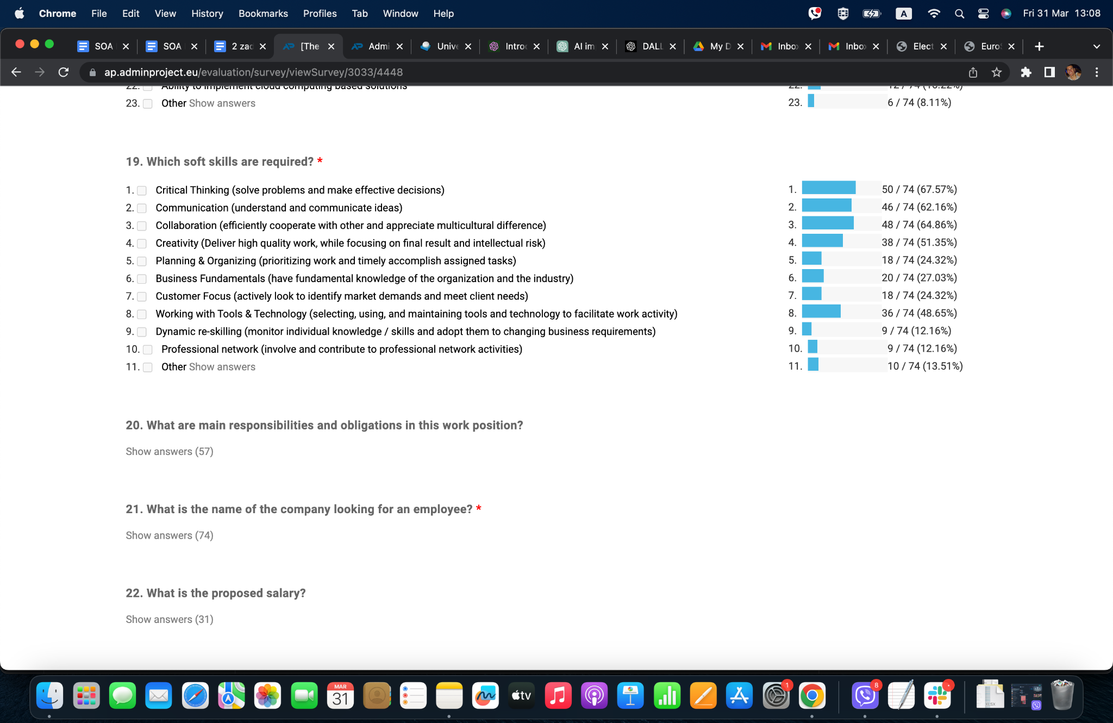
Slika 16. Potrebne „meke“ veštine
Prevod odgovora:
1 – Kritičko razmišljanje (rešavanje problema i donošenje efektnih odluka)
2 – Komunikacija (Razumevanje i komunikacija ideja)
3 – Kolaboracija (efikasna kooperacija sa drugima i poštovanje multikulturalnih razlika)
4 – Kreativnost (Visoko kvalitetan rad, uz fokus na krajnji rezultat i intelektualni rizik)
5 – Planiranje i organizovanost (prioritizacija posla i pravovremeno završavanje dodatih zadataka)
6 – Fundamentalnosti biznisa (fundamentalno znanje i organizacija industrije)
7 – Fokus na korisnika (aktivno posmatranje za identifikaciju zahteva tržišta i potreba klijenta)
8 – rad sa alatima i tehnologijom (odabir, korišćenje i održavanje alata i tehnologija za nesmetani rad)
9 – Dinamičko usavršavanje (monitoring individualnog znanja i veština i njihovo prihvatanje u promenama zahteva)
10 – Profesionalni networking (uključenje u aktivnosti profesionalne mreže)
11 - Drugo

Diskusija:

Na osnovu rezultata prikupljenih u anketi, kritičko razmišljanje, saradnja i komunikacija su najviše izabrane veštine. Sve one čine više od 60% odabranih odgovora. Kritičko razmišljanje sa 50 od 74 izabranih odgovora, ili 67,57%. Saradnja je izabrana 48 puta, ili 64,86%. Komunikacija je izabrana u 46 odgovora, ili 62,16%.

Između ostalih odgovora, rad sa alatima i tehnologijama je najčešće odabran, sa brojem odgovora od 36 (48,65%).

Iz ovih rezultata vidimo da su sposobnost kritičkog razmišljanja i sposobnost rada u timu najvažnije meke veštine koje se traže. Vidimo da su gotovo sva radna mesta u softverskom inženjeringu timski poslovi i da je važno znati kako raditi u timu.

Glavni zaključci:

- Timski rad je najvažnija meka veština i u domenu primenjene veštačke inteligencije
3.17. Glavne odgovornosti i obaveze
Sledeće pitanje je prvo u seriji koja uključuje direktni unos, a ne unapred definisane opcije. Odnosi se na glavne odgovornosti i obaveze na radnom mestu koje je bilo ponuđeno. Ovo je bilo opciono polje za popunjavanje.
Opis podataka:

Kao što je već navedeno, svi odgovori su dobijeni tako što su korisnici kucali njihov odgovor. Od 74 ukupno, 57-oro je popunilo polje za ovo pitanje.

Diskusija:

Odgovori na ovo pitanje variraju. Sumirano prema rezultatima, možemo videti da su glavne odgovornosti i obaveze:

- Generisanje analitičkih kocki, validacija i automatizacija alata za obradu podataka, saradnja unutar tima i savetovanje zainteresovanih strana o tehnološkim odlukama.
- Dizajniranje i kreiranje sistema za obradu prirodnog jezika, testiranje i unapređivanje postojećih rešenja, te kontinuirano proširivanje znanja.
- Dizajniranje i izgradnja modela mašinskog učenja velikog obima, analiza i eksperimentisanje sa novim funkcijama, te rad na performansama i vizualizaciji modela.
- Odgovornost za ceo životni ciklus AI rešenja, vođenje stabilnog tima i integracija IT proizvoda/usluga radi postizanja potrebnih koristi.
- Rad na celokupnom životnom ciklusu podataka, generisanje poslovnih uvida i razvoj naprednih modela uz rad u agilnom okruženju.
- Razvoj i proširenje Power BI izveštajnog okruženja/data warehouse-a kompanije, analiza poslovnih potreba i podrška korisnicima u njihovim izveštajnim potrebama.
- Razvoj ETL rešenja od početka do kraja u modernom cloud-based data warehouse/lakehouse-u, vođenje sastanaka sa tehničkim timovima i upravljanje cevima koristeći infrastrukturu kao kod.
- Rad sa bazama podataka i vizualizacijom podataka, automatizacija izveštaja o upravljanju, komunikacija i saradnja sa internim i eksternim zainteresovanim stranama u razvoju rešenja za chatbot.

Drugi odgovori uključivali su različite vrste analitike, pripremu podataka, kreiranje modela ili kreiranje rešenja.

Glavni zaključci:
- Ne postoji jedna odgovornost za svaki posao koji je postavljen
- Odgovornosti i obaveze, kao i u drugim poljima, zavise od zahteva kompanije i posla
3.18. Predložena plata
Ovo pitanje se fokusira na predloženu platu na poslu koje je ponuđeno. U okviru ovog pitanja možemo da vidimo trend o tome koliko je trenutna uobičajena plata u polju primenjene veštačke inteligencije. Takođe, ulazni podaci su bili globalni, značeći da nisu postojale restrikcije u okviru polja valute ili iznosa koji se može uneti. Pitanje je bilo opciono.
Opis podataka:

Od 74 ukupno, samo 31 odgovor je dobijen na ovo pitanje, što predstavlja 41,89%. Takođe, od tih 31, 6 je uneto kao „Nepoznato“, ili kao prazni odgovori. Što nam govori da je 25 odgovora uneto sa konkretnim vrednostima.

Distribucija odgovora je data u tabeli 1.

1000-3200 EUR | 20
3200-8800 BGN salary (Gross) | 2
$75,000 - $156,000 per anum | 2
£130K per annum + OPTIONS | 1

Tabela 1. Predložena plata

Diskusija:

Kao što je moguće videti, većina podataka je data u valuti EUR. Ove plate su u rangu od 1000-3200 EUR, mesečno

Data su dva posla sa valutama u BGN – bugarski lev. 3200 – 8800 mesečno su približno 1600 – 4500 EUR.

Dve od ponuđenih plata su date u dolarima. $75,000 - $156,000 godišnje je oko 5,750-12,00 EUR mesečno.

Preostale ponuđene plate su date u britanskim Funtama – £130K godišnje, što je oko 12,000 EUR mesečno.
4. Zaključak

Zaključuje se da je veštačka inteligencija postala ključni faktor na tržištu rada, revolucionarišući način poslovanja i transformišući celokupne industrije. Omogućila je automatizaciju repetitivnih zadataka, oslobađajući vreme radnicima da se fokusiraju na kompleksniji i kreativniji rad koji zahteva ljudske veštine.
Anketa nam pokazuje da je uticaj veštačke inteligencije na tržište rada veliki i očekuje se da će se nastaviti u budućnosti. Postoje mnoge mogućnosti, mnoge radne pozicije koje pruža primenjena veštačka inteligencija, a očekuje se da će se ove mogućnosti samo proširivati u budućnosti. Potreba za primenjenom veštačkom inteligencijom u kompanijama postaje sve veća.
Anketa takođe pokazuje da se posebna pažnja treba posvetiti „mekim“ veštinama. Date veštine su ključne za uspeh u bilo kojoj oblasti, a to je posebno tačno u oblasti primenjene veštačke inteligencije. Veštine komunikacije su presudne za objašnjavanje kompleksnih tehničkih koncepata ne-tehničkim zainteresovanim stranama, uključujući izvršioce, klijente i krajnje korisnike. Veštine saradnje su neophodne za rad u interdisciplinarnim timovima, uključujući naučnike o podacima, developere i poslovne analitičare, radi postizanja ciljeva projekta. Veštine rešavanja problema su važne za identifikaciju i rešavanje tehničkih i netehničkih problema koji se javljaju tokom projekata veštačke inteligencije.
Sveukupno, efekti veštačke inteligencije na tržište rada su kompleksni i višeslojni. Veštačka inteligencija takođe stvara nove mogućnosti i povećava produktivnost u određenim industrijama. Kako tehnologija veštačke inteligencije nastavlja da evoluira, važno je da pronađemo načine da maksimiziramo njene benefite dok ublažavamo negativne efekte na tržište rada.

REFERENCE
  - Acemoglu, D., & Restrepo, P. (2019). Automation and New Tasks: How Technology Displaces and Reinstates Labor. Journal of Economic Perspectives, 33(2), 3-30.
  - Brynjolfsson, E., & Mitchell, T. (2017). What can machine learning do? Workforce implications. Science, 358(6370), 1530-1534.
  - Freeman, R. B., & Zhang, S. (2020). Economic effects of machine learning on labor and the economy. Journal of Economic Perspectives, 34(5), 99-120.
  - ILO. (2020). Future of work: AI and the world of work. International Labour Organization.
  - McAfee, A., & Brynjolfsson, E. (2017). Machine, platform, crowd: Harnessing our digital future. W. W. Norton & Company.
  - Muro, M., Maxim, R., & Whiton, J. (2019). AI and the future of work: The effects on skills, tasks, and wages. Brookings Institution.
  - OECD. (2019). The future of work: OECD employment outlook 2019. OECD Publishing.
  - PwC. (2018). AI, automation and the future of work: Ten things to solve for. PwC.
  - Reddy, V., & Agrawal, V. (2019). Artificial intelligence and employment: What are the issues? Journal of Business Research, 98, 365-380.
  - World Economic Forum. (2020). The future of jobs report 2020. World Economic Forum.

